
DOCUMENTO 10
Documentación Final
Documento maestro del proyecto PARKINLOCK

Proyecto | PARKINLOCK — Sistema de gestión de parqueadero
Institución | I.E.R. Santa María
Integrantes | Loren
Docente | Liseth Giraldo
Versión / Fecha | 1.0 — 1 de octubre de 2026

Contenido
- 1.Presentación y estado de la información
- 2.Descripción general
- 3.Requisitos funcionales
- 4.Requisitos no funcionales
- 5.Historias de usuario
- 6.Modelo entidad-relación
- 7.Base de datos MySQL
- 8.Arquitectura del sistema
- 9.Tecnologías y documentación técnica
- 10.Manual de usuario del diseño funcional
- 11.Estado actual y trabajo pendiente
- 12.Conclusiones

1. Presentación y estado de la información
Fuentes y estado de la información
Esta documentación se elaboró con tres fuentes: el prototipo de Figma del sistema (11 pantallas), el código del repositorio PARKINLOCK y sus archivos de configuración, y el documento de requisitos funcionales derivado del prototipo. Cada elemento se marca así:
- EXISTENTE EN CÓDIGO Verificado en el código actual del repositorio.
- DISEÑADO EN FIGMA – PENDIENTE DE IMPLEMENTACIÓN Aparece en el prototipo de Figma, pero no existe en el código.
- PROPUESTO – PENDIENTE DE IMPLEMENTACIÓN Diseño técnico planteado en esta documentación para soportar lo diseñado en Figma.
Estado real: 21 funcionalidades diseñadas en Figma, 0 implementadas en el código, 21 pendientes de implementación.

2. Descripción general

2.1 Ficha del proyecto
Campo | Información
Nombre oficial | PARKINLOCK
Identidad | Parqueadero Systems & Programación
Tipo de aplicación | Aplicación web progresiva (PWA) para la gestión de un parqueadero
Institución | I.E.R. Santa María
Integrantes | Loren
Docente | Liseth Giraldo
Repositorio | github.com/camilotobon34-sudo/Parkinloock-
Diseño funcional | Prototipo en Figma (11 pantallas: 7 de escritorio y 4 de móvil)
Versión del documento | 1.0 — 1 de octubre de 2026

2.2 Descripción del proyecto
PARKINLOCK es un sistema web para la administración de un parqueadero, construido como aplicación web progresiva (PWA). Según el archivo README del repositorio, el parqueadero es un "espacio destinado al estacionamiento organizado y seguro de vehículos de estudiantes, profesores y personal de la institución, facilitando el control y uso adecuado de los espacios disponibles".
El prototipo de Figma define cómo funcionará el sistema: los usuarios ingresan con el rol de Administrador o Trabajador; registran la entrada de carros y motos con su placa y espacio; consultan en un mapa el estado de cada espacio (disponible, ocupado o reservado); calculan el tiempo de permanencia y el valor a pagar según las tarifas; reciben el pago en efectivo, calculan el cambio y registran la salida liberando el espacio. Además, contempla reservas, mensualidades, historial de movimientos, configuración de tarifas, permisos por rol y una versión para teléfono móvil.
Modelo de cobro
El uso del parqueadero se cobra según las tarifas configuradas por el Administrador, tal como lo define el prototipo de Figma y lo indica el README: cobro por tiempo (hora, fracción, noche y día), cargo por reserva y mensualidades, con pago en efectivo. Las reglas de cálculo (RC-01 a RC-10) están en el documento 02.

2.3 Planteamiento del problema
Sin un sistema de información, el control de un parqueadero depende de registros manuales, lo que dificulta:
- Conocer en tiempo real qué espacios están disponibles, ocupados o reservados.
- Registrar con exactitud la hora de entrada y salida de cada vehículo y calcular correctamente el tiempo y el valor a cobrar.
- Llevar el control del dinero recibido, el cambio entregado y lo recaudado en cada turno.
- Administrar reservas y mensualidades y saber cuáles están activas o vencidas.
- Consultar el historial de movimientos y restringir funciones según el rol de cada persona.
Datos cuantitativos del parqueadero de la institución (número de espacios, vehículos diarios, forma actual de control): [Pendiente de completar]

2.4 Justificación
Un sistema como PARKINLOCK permite organizar el uso de los espacios, reducir errores en los cobros, agilizar la atención en la entrada y la salida, y conservar un historial confiable de la operación. El prototipo ya define las pantallas para escritorio y móvil, lo que facilita su uso tanto desde un computador como desde un teléfono. Construirlo como PWA permite instalarlo en el dispositivo sin depender de una tienda de aplicaciones.

2.5 Objetivo general
Desarrollar PARKINLOCK, una aplicación web progresiva que permita gestionar las entradas, salidas, cobros, espacios, reservas y mensualidades de un parqueadero, con acceso diferenciado para Administrador y Trabajador, de acuerdo con el diseño funcional elaborado en Figma.

2.6 Objetivos específicos
- Implementar el inicio de sesión con selección de rol y el control de acceso según la matriz de permisos (RF-001 a RF-004).
- Construir el panel con indicadores, mapa de espacios y últimos movimientos (RF-005 a RF-007).
- Implementar el flujo operativo de entrada, búsqueda por placa, cálculo del cobro, pago con cambio y salida con liberación del espacio (RF-008 a RF-012).
- Implementar la gestión de reservas, mensualidades e historial con exportación (RF-013 a RF-016).
- Permitir al Administrador configurar tarifas y gestionar usuarios (RF-017 y RF-018).
- Incorporar la consulta de vehículos en operación, las alertas operativas y el turno activo (RF-019 a RF-021).

2.7 Alcance
Incluido (según el prototipo de Figma) | No incluido o no definido en el prototipo
Inicio de sesión por rol y control de acceso | Pagos electrónicos (el prototipo solo muestra pago en efectivo)
Panel, indicadores y mapa de espacios | Lectura automática de placas o control de barreras
Registro de entrada y salida con cobro | Integración con sensores (aparece una alerta de sensor, pero no su funcionamiento)
Reservas y mensualidades | Gestión de varias sedes
Historial y exportación | Pantallas de Vehículos, Clientes y Reportes (solo aparecen en un menú)
Tarifas, permisos y gestión de usuarios | Flujo completo de recuperación de contraseña
Versión móvil (inicio de sesión, panel, entrada y salida) | —

2.8 Usuarios del sistema
Rol | Descripción | Permisos principales (matriz de Figma)
Administrador | Responsable de la sede. Configura el sistema y supervisa la operación. | Ver y editar panel; gestionar entradas, salidas, reservas y mensualidades; ver y exportar historial; configurar tarifas y usuarios.
Trabajador | Operador de turno que atiende la entrada y la salida de vehículos. | Ver panel; gestionar entradas y salidas; crear y ver reservas; solo ver mensualidades; ver historial de su turno; sin acceso a tarifas y usuarios.

2.9 Beneficios esperados
- Visibilidad en tiempo real de la ocupación del parqueadero.
- Cobros calculados automáticamente según tarifas configurables.
- Cálculo del cambio y aviso cuando el dinero recibido no alcanza.
- Historial de entradas, salidas y pagos por trabajador.
- Separación de funciones entre Administrador y Trabajador.
- Uso desde computador o teléfono, con posibilidad de instalar la aplicación.

2.10 Contexto del sistema
Elemento | Relación con PARKINLOCK
Administrador | Configura tarifas, usuarios y permisos; consulta indicadores, historial y exporta información.
Trabajador | Registra entradas y salidas, cobra, crea reservas y consulta el mapa de espacios.
Cliente / conductor | No usa el sistema directamente; sus datos (placa, nombre) se registran en entradas, reservas y mensualidades.
Vehículo | Carro o moto identificado por su placa.
Espacio | Lugar de estacionamiento identificado por un código (por ejemplo, C-12 para carro o M-05 para moto).

2.11 Estado actual del proyecto
Componente | Estado | Detalle verificado
Diseño funcional (Figma) | COMPLETO | 11 pantallas que cubren 21 funcionalidades (RF-001 a RF-021).
Frontend | EXISTENTE EN CÓDIGO | Plantilla base de Vite + React con configuración PWA (manifest, service worker e íconos). No contiene pantallas del parqueadero.
Pantallas de PARKINLOCK | DISEÑADO EN FIGMA – PENDIENTE DE IMPLEMENTACIÓN | Ninguna de las 11 pantallas está construida en el código.
Backend / API | NO INICIADO | La carpeta backend-Parkinlock está vacía y no está registrada en Git.
Base de datos | PROPUESTO – PENDIENTE DE IMPLEMENTACIÓN | No existe en el código. Se propone un modelo MySQL (documentos 05 y 06).
Despliegue | NO REALIZADO | No hay evidencia de despliegue.

Indicador | Cantidad
Funcionalidades diseñadas en Figma | 21
Funcionalidades implementadas en código | 0
Funcionalidades pendientes de implementación | 21

3. Requisitos funcionales

3.1 Clasificación de las funcionalidades
Categoría | Cantidad | Detalle
Diseñadas en Figma | 21 | RF-001 a RF-021.
Implementadas en el código | 0 | El código solo contiene la plantilla de Vite y la configuración PWA, que corresponden a requisitos no funcionales.
Pendientes de implementación | 21 | Todas las funcionalidades diseñadas.

3.2 Pantallas del prototipo analizadas
ID | Pantalla | Elementos visibles
F01 | Inicio de sesión (escritorio) | Selector de rol Administrador/Trabajador, correo o usuario, contraseña con botón para mostrarla, "Recordar acceso", "¿Olvidaste tu clave?", botón "Entrar al sistema".
F02 | Panel general (escritorio, rol Administrador) | Indicadores, botones "Registrar entrada", "Cobrar salida" y "Nueva reserva", mapa de 48 espacios, ocupación actual, últimos movimientos, turno activo y menú lateral completo.
F03 | Panel general – variante con logo Parqueadero | Indicadores del día, espacios en tiempo real por nivel, alertas operativas, actividad reciente, tabla "Vehículos en operación" con búsqueda, filtro y paginación, notificaciones. Menú: Entradas, Salidas y cobros, Reservas, Vehículos, Clientes, Reportes.
F04 | Registrar entrada (escritorio, rol Trabajador) | Secuencia de 7 pasos, tipo de vehículo Carro/Moto, placa, espacio, hora automática, validación de disponibilidad, tarjeta del registro, espacios cercanos disponibles, botones "Cancelar" y "Guardar placa y espacio".
F05 | Salida y cobro (escritorio) | Búsqueda por placa, datos de entrada/salida/tiempo, cálculo del cobro por hora y fracción, recibir pago en efectivo, cambio, aviso de monto insuficiente, botón "Registrar salida y liberar C-12".
F06 | Gestión de clientes (escritorio) | Pestañas Reservas, Mensualidades e Historial; "Nueva reserva", "Nueva mensualidad", historial de movimientos con búsqueda por placa, filtro de fecha y "Exportar".
F07 | Configuración (escritorio, exclusiva del Administrador) | Tarifas vigentes por concepto y tipo de vehículo, "Guardar cambios", matriz de permisos por rol y botón "Gestionar usuarios".
F08 | Inicio de sesión (móvil) | Selector de rol, usuario, contraseña y botón "Entrar".
F09 | Panel (móvil, rol Trabajador) | Indicadores, botones "Entrada" y "Cobrar", mapa rápido, "Ver todos", reserva próxima y barra inferior Panel/Entrada/Salida/Más.
F10 | Registrar entrada (móvil) | Mismo formulario de entrada y secuencia operativa de 7 pasos.
F11 | Salida y cobro (móvil) | Búsqueda por placa, total a pagar, recibir pago, cambio y botón "Registrar salida".

Observaciones
- Los roles definidos en Figma son Administrador y Trabajador.
- La pantalla F03 muestra en el menú "Vehículos", "Clientes" y "Reportes", sin pantallas asociadas; por eso no se documentan como requisitos.
- RF-002, RF-013, RF-014, RF-016 y RF-018 aparecen en Figma como enlace o botón, sin la pantalla de destino; sus detalles quedan pendientes.
- Las prioridades son una propuesta del equipo de documentación; Figma no define prioridades.
Algunas pantallas del prototipo muestran un nombre de marca provisional. El nombre oficial del proyecto es PARKINLOCK.

3.3 Tabla resumen de requisitos funcionales
Código | Requisito funcional | Actor | Prioridad | Evidencia
RF‑001 | Iniciar sesión con selección de rol | Administrador, Trabajador | Alta | F01, F08
RF‑002 | Recuperar contraseña | Administrador, Trabajador | Baja | F01
RF‑003 | Cerrar sesión | Administrador, Trabajador | Media | F02, F04, F05, F06, F07
RF‑004 | Control de acceso por rol | Sistema | Alta | F02, F04, F07
RF‑005 | Visualizar panel general de indicadores | Administrador, Trabajador | Media | F02, F03, F09
RF‑006 | Visualizar mapa de espacios | Administrador, Trabajador | Alta | F02, F03, F09
RF‑007 | Consultar últimos movimientos | Administrador, Trabajador | Media | F02, F03
RF‑008 | Registrar entrada de vehículo | Administrador, Trabajador | Alta | F04, F10
RF‑009 | Buscar vehículo por placa para la salida | Administrador, Trabajador | Alta | F05, F11
RF‑010 | Calcular tiempo y valor a cobrar | Sistema | Alta | F05, F07, F11
RF‑011 | Recibir pago y calcular cambio | Administrador, Trabajador | Alta | F05, F11
RF‑012 | Registrar salida y liberar espacio | Administrador, Trabajador | Alta | F04, F05, F10, F11
RF‑013 | Gestionar reservas | Administrador (gestionar), Trabajador (crear y ver) | Media | F02, F06, F09
RF‑014 | Gestionar mensualidades | Administrador (gestionar), Trabajador (solo ver) | Media | F06
RF‑015 | Consultar historial de movimientos | Administrador (todo), Trabajador (turno propio) | Media | F06
RF‑016 | Exportar historial | Administrador | Baja | F06, F07
RF‑017 | Configurar tarifas | Administrador | Alta | F07
RF‑018 | Gestionar usuarios | Administrador | Baja | F07
RF‑019 | Consultar vehículos en operación | Administrador, Trabajador | Media | F03
RF‑020 | Mostrar alertas operativas | Administrador, Trabajador | Baja | F03
RF‑021 | Visualizar turno activo | Administrador, Trabajador | Baja | F02, F03, F04

3.4 Detalle de requisitos funcionales

3.4.1 RF-001 · Iniciar sesión con selección de rol
Campo | Detalle
Código | RF-001
Nombre | Iniciar sesión con selección de rol
Descripción | El sistema debe permitir el ingreso seleccionando el rol (Administrador o Trabajador) e ingresando correo o usuario y contraseña.
Actor | Administrador, Trabajador
Prioridad (propuesta) | Alta
Criterios de aceptación | - El formulario muestra el selector de rol con las opciones "Administrador" y "Trabajador".  - Solicita "Correo o usuario" y "Contraseña".  - La contraseña se muestra oculta y puede hacerse visible con el ícono de ojo.  - Incluye la opción "Recordar acceso".  - Al pulsar "Entrar al sistema" (escritorio) o "Entrar" (móvil) se accede al panel del sistema.
Evidencia (Figma) | F01, F08
Estado | DISEÑADO EN FIGMA – PENDIENTE DE IMPLEMENTACIÓN

3.4.2 RF-002 · Recuperar contraseña
Campo | Detalle
Código | RF-002
Nombre | Recuperar contraseña
Descripción | El sistema debe ofrecer una opción para recuperar la clave desde la pantalla de inicio de sesión.
Actor | Administrador, Trabajador
Prioridad (propuesta) | Baja
Criterios de aceptación | - La pantalla de inicio de sesión muestra el enlace "¿Olvidaste tu clave?".  - Se muestra el mensaje "¿Necesitas ayuda? Contacta al administrador de la sede."  - Pendiente: el prototipo no incluye la pantalla ni el flujo de recuperación.
Evidencia (Figma) | F01
Estado | DISEÑADO EN FIGMA – PENDIENTE DE IMPLEMENTACIÓN

3.4.3 RF-003 · Cerrar sesión
Campo | Detalle
Código | RF-003
Nombre | Cerrar sesión
Descripción | El sistema debe permitir al usuario finalizar su sesión desde el menú lateral.
Actor | Administrador, Trabajador
Prioridad (propuesta) | Media
Criterios de aceptación | - El menú lateral muestra el nombre y rol del usuario autenticado (por ejemplo, "Andrea Mora · Administrador", "Carlos Silva · Trabajador").  - Junto al usuario se muestra un ícono de salida para cerrar la sesión.  - Pendiente: el prototipo no muestra la pantalla de confirmación ni el destino tras cerrar sesión.
Evidencia (Figma) | F02, F04, F05, F06, F07
Estado | DISEÑADO EN FIGMA – PENDIENTE DE IMPLEMENTACIÓN

3.4.4 RF-004 · Control de acceso por rol
Campo | Detalle
Código | RF-004
Nombre | Control de acceso por rol
Descripción | El sistema debe mostrar y permitir las funciones según el rol del usuario, de acuerdo con la matriz de permisos.
Actor | Sistema
Prioridad (propuesta) | Alta
Criterios de aceptación | - El Administrador ve en el menú la opción "Configuración"; el Trabajador no la ve.  - Panel y mapa: Administrador "Ver y editar"; Trabajador "Ver".  - Entradas y salidas: ambos roles "Gestionar".  - Reservas: Administrador "Gestionar"; Trabajador "Crear y ver".  - Mensualidades: Administrador "Gestionar"; Trabajador "Solo ver".  - Historial: Administrador "Ver y exportar"; Trabajador "Ver turno propio".  - Tarifas y usuarios: Administrador "Configurar"; Trabajador "Sin acceso".
Evidencia (Figma) | F02, F04, F07
Estado | DISEÑADO EN FIGMA – PENDIENTE DE IMPLEMENTACIÓN

3.4.5 RF-005 · Visualizar panel general de indicadores
Campo | Detalle
Código | RF-005
Nombre | Visualizar panel general de indicadores
Descripción | El sistema debe mostrar un resumen operativo de la sede con los indicadores principales del parqueadero.
Actor | Administrador, Trabajador
Prioridad (propuesta) | Media
Criterios de aceptación | - Muestra vehículos dentro (con desglose de carros y motos), espacios disponibles, ocupados y reservados, y el valor recaudado del día.  - Muestra el porcentaje de ocupación actual y el pico esperado.  - Ofrece accesos directos: "Registrar entrada", "Cobrar salida" y "Nueva reserva" (escritorio); "Entrada" y "Cobrar" (móvil).  - Muestra la fecha y la hora actual.
Evidencia (Figma) | F02, F03, F09
Estado | DISEÑADO EN FIGMA – PENDIENTE DE IMPLEMENTACIÓN

3.4.6 RF-006 · Visualizar mapa de espacios
Campo | Detalle
Código | RF-006
Nombre | Visualizar mapa de espacios
Descripción | El sistema debe mostrar el mapa de espacios del parqueadero con su estado en tiempo real.
Actor | Administrador, Trabajador
Prioridad (propuesta) | Alta
Criterios de aceptación | - Cada espacio muestra su código (C- para carros, M- para motos) y su estado: Libre/Disponible, Ocupado o Reserva.  - Los espacios ocupados muestran la placa del vehículo.  - Se muestra una leyenda con el total de espacios disponibles, ocupados y reservados.  - En móvil se muestra un "Mapa rápido" con la opción "Ver todos".
Evidencia (Figma) | F02, F03, F09
Estado | DISEÑADO EN FIGMA – PENDIENTE DE IMPLEMENTACIÓN

3.4.7 RF-007 · Consultar últimos movimientos
Campo | Detalle
Código | RF-007
Nombre | Consultar últimos movimientos
Descripción | El sistema debe listar los movimientos más recientes del parqueadero en el panel.
Actor | Administrador, Trabajador
Prioridad (propuesta) | Media
Criterios de aceptación | - Cada movimiento muestra hora, placa, tipo de movimiento (entrada, salida con valor, en parqueadero), espacio y trabajador.  - Incluye el enlace "Ver historial".
Evidencia (Figma) | F02, F03
Estado | DISEÑADO EN FIGMA – PENDIENTE DE IMPLEMENTACIÓN

3.4.8 RF-008 · Registrar entrada de vehículo
Campo | Detalle
Código | RF-008
Nombre | Registrar entrada de vehículo
Descripción | El sistema debe permitir registrar el ingreso de un vehículo asignándole placa y espacio.
Actor | Administrador, Trabajador
Prioridad (propuesta) | Alta
Criterios de aceptación | - Permite seleccionar el tipo de vehículo: Carro o Moto.  - Solicita la placa y valida su formato ("Formato validado · sin coincidencias activas").  - Permite seleccionar el espacio de una lista filtrada por tipo de vehículo ("Espacio para carro").  - La hora de entrada se registra automáticamente al confirmar.  - Indica si el espacio está disponible ("C-12 está disponible · Se marcará como ocupado al guardar").  - Muestra los espacios cercanos disponibles y una tarjeta con placa, espacio, hora de entrada y tipo.  - Botones "Cancelar" y "Guardar placa y espacio"; al guardar, el espacio pasa a ocupado.
Evidencia (Figma) | F04, F10
Estado | DISEÑADO EN FIGMA – PENDIENTE DE IMPLEMENTACIÓN

3.4.9 RF-009 · Buscar vehículo por placa para la salida
Campo | Detalle
Código | RF-009
Nombre | Buscar vehículo por placa para la salida
Descripción | El sistema debe permitir buscar un vehículo por su placa para iniciar el proceso de salida.
Actor | Administrador, Trabajador
Prioridad (propuesta) | Alta
Criterios de aceptación | - Incluye el campo "Buscar vehículo por placa" y el botón "Buscar".  - Si la placa existe, muestra el estado "Encontrado", el tipo de vehículo, la tarifa y el espacio ocupado.  - Muestra la hora de entrada registrada, la hora de salida calculada y el tiempo utilizado.
Evidencia (Figma) | F05, F11
Estado | DISEÑADO EN FIGMA – PENDIENTE DE IMPLEMENTACIÓN

3.4.10 RF-010 · Calcular tiempo y valor a cobrar
Campo | Detalle
Código | RF-010
Nombre | Calcular tiempo y valor a cobrar
Descripción | El sistema debe calcular el tiempo de permanencia y el valor a pagar según las tarifas vigentes.
Actor | Sistema
Prioridad (propuesta) | Alta
Criterios de aceptación | - Calcula el tiempo utilizado entre la entrada y la salida (por ejemplo, "2 h 28 min").  - Muestra el desglose del cobro por hora y por fracción iniciada.  - Muestra el "Total a pagar".  - Usa las tarifas configuradas para el tipo de vehículo (ver RF-017).  - Aplica las reglas de cobro RC-01 a RC-05 (tabla "Reglas de cobro").
Evidencia (Figma) | F05, F07, F11
Estado | DISEÑADO EN FIGMA – PENDIENTE DE IMPLEMENTACIÓN

3.4.11 RF-011 · Recibir pago y calcular cambio
Campo | Detalle
Código | RF-011
Nombre | Recibir pago y calcular cambio
Descripción | El sistema debe registrar el efectivo recibido y calcular el cambio para el cliente.
Actor | Administrador, Trabajador
Prioridad (propuesta) | Alta
Criterios de aceptación | - Muestra el medio de pago "Efectivo" y el total.  - Solicita el "Efectivo recibido".  - Si el monto es suficiente, muestra "Monto suficiente" y el "Cambio para el cliente".  - Si el monto no alcanza, muestra un aviso con el valor faltante (por ejemplo, "Con $12.000, faltan $3.000 para completar").  - El mismo registro de pago se usa para salidas, cargos de reserva y mensualidades (RC-06 a RC-08).
Evidencia (Figma) | F05, F11
Estado | DISEÑADO EN FIGMA – PENDIENTE DE IMPLEMENTACIÓN

3.4.12 RF-012 · Registrar salida y liberar espacio
Campo | Detalle
Código | RF-012
Nombre | Registrar salida y liberar espacio
Descripción | El sistema debe registrar la salida del vehículo y cambiar el estado del espacio a disponible.
Actor | Administrador, Trabajador
Prioridad (propuesta) | Alta
Criterios de aceptación | - Antes de confirmar, muestra un resumen con hora de salida, pago, cambio y el cambio de estado del espacio (Ocupado → Disponible).  - El botón "Registrar salida y liberar [espacio]" registra la salida.  - Al confirmar, el espacio cambia de ocupado a disponible.  - El proceso sigue la secuencia: Entrada, Placa y espacio, Calcular tiempo, Cobrar, Cambio, Registrar salida, Liberar espacio.
Evidencia (Figma) | F04, F05, F10, F11
Estado | DISEÑADO EN FIGMA – PENDIENTE DE IMPLEMENTACIÓN

3.4.13 RF-013 · Gestionar reservas
Campo | Detalle
Código | RF-013
Nombre | Gestionar reservas
Descripción | El sistema debe permitir consultar las reservas del día y crear nuevas reservas.
Actor | Administrador (gestionar), Trabajador (crear y ver)
Prioridad (propuesta) | Media
Criterios de aceptación | - Muestra las reservas de hoy con placa, cliente, horario, espacio asignado y estado (Confirmada o Pendiente).  - Muestra el resumen de reservas programadas y espacios aún sin asignar.  - Incluye el botón "Nueva reserva" (también disponible en el panel).  - El panel móvil muestra la reserva próxima.  - Al confirmar la reserva se cobra el cargo por reserva del tipo de vehículo (RC-06, regla propuesta).  - Pendiente: el prototipo no incluye el formulario de nueva reserva.
Evidencia (Figma) | F02, F06, F09
Estado | DISEÑADO EN FIGMA – PENDIENTE DE IMPLEMENTACIÓN

3.4.14 RF-014 · Gestionar mensualidades
Campo | Detalle
Código | RF-014
Nombre | Gestionar mensualidades
Descripción | El sistema debe permitir consultar y crear planes de mensualidad para vehículos.
Actor | Administrador (gestionar), Trabajador (solo ver)
Prioridad (propuesta) | Media
Criterios de aceptación | - Muestra la lista de mensualidades con placa, titular, plan (carro o moto mensual), vigencia, valor y estado (Activa o Vencida).  - Muestra el resumen de planes activos, por vencer (5 días o menos para la fecha de fin, RC-10) y vencidos.  - La vigencia de cada plan es de un mes desde la fecha de inicio, ambas fechas incluidas (por ejemplo, "01–31 oct" o "01–30 sep") (RC-07).  - Incluye el botón "Nueva mensualidad".  - El valor del plan es la tarifa de mensualidad vigente y su pago queda registrado (RC-07).  - Un vehículo con mensualidad activa no paga por tiempo al salir (RC-05, regla propuesta).  - Pendiente: el prototipo no incluye el formulario de nueva mensualidad.
Evidencia (Figma) | F06
Estado | DISEÑADO EN FIGMA – PENDIENTE DE IMPLEMENTACIÓN

3.4.15 RF-015 · Consultar historial de movimientos
Campo | Detalle
Código | RF-015
Nombre | Consultar historial de movimientos
Descripción | El sistema debe permitir consultar todas las entradas, salidas y pagos registrados.
Actor | Administrador (todo), Trabajador (turno propio)
Prioridad (propuesta) | Media
Criterios de aceptación | - Muestra placa, fecha, hora de entrada, hora de salida, tiempo, valor pagado y trabajador.  - Permite buscar por placa.  - Permite filtrar por fecha.
Evidencia (Figma) | F06
Estado | DISEÑADO EN FIGMA – PENDIENTE DE IMPLEMENTACIÓN

3.4.16 RF-016 · Exportar historial
Campo | Detalle
Código | RF-016
Nombre | Exportar historial
Descripción | El sistema debe permitir exportar el historial de movimientos.
Actor | Administrador
Prioridad (propuesta) | Baja
Criterios de aceptación | - El historial incluye el botón "Exportar".  - Solo el Administrador tiene el permiso "Ver y exportar".  - Pendiente: el prototipo no define el formato del archivo exportado.
Evidencia (Figma) | F06, F07
Estado | DISEÑADO EN FIGMA – PENDIENTE DE IMPLEMENTACIÓN

3.4.17 RF-017 · Configurar tarifas
Campo | Detalle
Código | RF-017
Nombre | Configurar tarifas
Descripción | El sistema debe permitir al Administrador definir las tarifas usadas para calcular los cobros.
Actor | Administrador
Prioridad (propuesta) | Alta
Criterios de aceptación | - Permite editar el valor para Carro y Moto de los conceptos: Hora (cada hora iniciada), Fracción (hasta 30 minutos), Noche (18:00–06:00), Día (máximo 12 horas), Reserva (cargo por reserva) y Mensualidad (vigencia de un mes, RC-07; la pantalla la rotula como "30 días calendario").  - Incluye el botón "Guardar cambios".  - Muestra un ejemplo del cálculo con las tarifas vigentes.  - La pantalla indica "Configuración exclusiva del administrador".
Evidencia (Figma) | F07
Estado | DISEÑADO EN FIGMA – PENDIENTE DE IMPLEMENTACIÓN

3.4.18 RF-018 · Gestionar usuarios
Campo | Detalle
Código | RF-018
Nombre | Gestionar usuarios
Descripción | El sistema debe permitir al Administrador gestionar los usuarios del sistema.
Actor | Administrador
Prioridad (propuesta) | Baja
Criterios de aceptación | - La pantalla de Configuración incluye el botón "Gestionar usuarios".  - Solo el Administrador tiene acceso ("Tarifas y usuarios: Configurar").  - Pendiente: el prototipo no incluye la pantalla de gestión de usuarios.
Evidencia (Figma) | F07
Estado | DISEÑADO EN FIGMA – PENDIENTE DE IMPLEMENTACIÓN

3.4.19 RF-019 · Consultar vehículos en operación
Campo | Detalle
Código | RF-019
Nombre | Consultar vehículos en operación
Descripción | El sistema debe listar los vehículos que se encuentran en operación en el parqueadero.
Actor | Administrador, Trabajador
Prioridad (propuesta) | Media
Criterios de aceptación | - Muestra placa, cliente, tipo, hora de entrada, permanencia, espacio, estado (Estacionado, Por vencer, Reserva) y acciones.  - Permite buscar por placa o cliente y filtrar.  - Incluye paginación y la opción "Ver todos".
Evidencia (Figma) | F03
Estado | DISEÑADO EN FIGMA – PENDIENTE DE IMPLEMENTACIÓN

3.4.20 RF-020 · Mostrar alertas operativas
Campo | Detalle
Código | RF-020
Nombre | Mostrar alertas operativas
Descripción | El sistema debe mostrar alertas sobre situaciones que requieren atención.
Actor | Administrador, Trabajador
Prioridad (propuesta) | Baja
Criterios de aceptación | - Muestra el número de alertas activas.  - Ejemplos visibles: "Reserva A05 vence en 13 min · Cliente aún no registra ingreso" y "Sensor E12 sin respuesta".  - Incluye un ícono de notificaciones en la parte superior.
Evidencia (Figma) | F03
Estado | DISEÑADO EN FIGMA – PENDIENTE DE IMPLEMENTACIÓN

3.4.21 RF-021 · Visualizar turno activo
Campo | Detalle
Código | RF-021
Nombre | Visualizar turno activo
Descripción | El sistema debe mostrar el turno de trabajo activo del usuario.
Actor | Administrador, Trabajador
Prioridad (propuesta) | Baja
Criterios de aceptación | - El menú lateral muestra el turno activo con horario y caja (por ejemplo, "07:00–15:00 · Caja 01").  - La variante del panel muestra además el estado "Abierto" y la caja inicial.
Evidencia (Figma) | F02, F03, F04
Estado | DISEÑADO EN FIGMA – PENDIENTE DE IMPLEMENTACIÓN

3.5 Reglas de cobro
El modelo de cobro de PARKINLOCK es el definido en el prototipo de Figma: cobro por tiempo con tarifas por tipo de vehículo, cargo por reserva y mensualidades, con pago en efectivo. Figma muestra los valores de cada tarifa, pero no detalla cómo se combinan; las reglas marcadas como propuestas completan esa definición y deben validarse con el equipo.
Código | Regla | Descripción | Evidencia en Figma | Estado
RC‑01 | Horas completas | Se calculan los minutos entre la entrada y la salida. Cada hora completa se cobra con la tarifa  Hora  del tipo de vehículo. | F05, F07 | DISEÑADO EN FIGMA – PENDIENTE DE IMPLEMENTACIÓN
RC‑02 | Minutos restantes | Si sobran de 1 a 30 minutos se cobra una  Fracción  ; si sobran de 31 a 59 minutos se cobra una  Hora  más. Si no sobran minutos no se cobra fracción. | F07 ("Fracción · hasta 30 minutos"); comprobado con los 4 cobros de F05 y F06 | PROPUESTO – PENDIENTE DE IMPLEMENTACIÓN
RC‑03 | Tope de día | En una estadía de hasta 12 horas se cobra el menor valor entre el cálculo por horas y la tarifa  Día  . Si supera 12 horas, se cobra una tarifa Día por cada bloque de 12 horas y el tiempo restante con RC-01 y RC-02, sin superar otra tarifa Día. | F07 ("Día · máximo 12 horas") | PROPUESTO – PENDIENTE DE IMPLEMENTACIÓN
RC‑04 | Tope de noche | Si la entrada y la salida ocurren dentro de la misma franja de 18:00 a 06:00, se cobra el menor valor entre el cálculo por horas y la tarifa  Noche  . Si aplican RC-03 y RC-04, se cobra el menor valor. | F07 ("Noche · 18:00–06:00") | PROPUESTO – PENDIENTE DE IMPLEMENTACIÓN
RC‑05 | Vehículo con mensualidad | Si la placa tiene una mensualidad ACTIVA en la fecha de salida, el valor de la estadía es $0 y no se registra pago. | F06 (mensualidades por placa) | PROPUESTO – PENDIENTE DE IMPLEMENTACIÓN
RC‑06 | Cargo por reserva | Al confirmar una reserva se cobra la tarifa  Reserva  del tipo de vehículo. El pago queda asociado a la reserva y es independiente del cobro por tiempo de la estadía. | F06, F07 ("Reserva · cargo por reserva") | PROPUESTO – PENDIENTE DE IMPLEMENTACIÓN
RC‑07 | Pago y vigencia de mensualidad | Al crear una mensualidad se cobra la tarifa  Mensualidad  vigente y el pago queda asociado al plan. La vigencia es de  un mes  desde la fecha de inicio: termina el día anterior al mismo día del mes siguiente o, si ese día no existe, el último día del mes siguiente (01 oct → 31 oct; 15 oct → 14 nov; 31 ene → 28 feb). Ambas fechas están incluidas; el plan queda VENCIDA al día siguiente de su fecha de fin. | F06 (vigencias "01–31 oct" y "01–30 sep"), F07 | DISEÑADO EN FIGMA – PENDIENTE DE IMPLEMENTACIÓN
RC‑08 | Pago en efectivo y cambio | Todo pago es en efectivo. Cambio = efectivo recibido − valor. Si el efectivo no alcanza, se muestra el faltante y no se registra la operación. | F05, F11 | DISEÑADO EN FIGMA – PENDIENTE DE IMPLEMENTACIÓN
RC‑09 | Tarifa aplicada | Se usa la tarifa vigente en la fecha del cobro (la de fecha "vigente desde" más reciente que no sea posterior al día del cobro). | F07 ("Valores usados para calcular cobros desde el 01 oct 2026") | DISEÑADO EN FIGMA – PENDIENTE DE IMPLEMENTACIÓN
RC‑10 | Mensualidad por vencer | Una mensualidad ACTIVA está  por vencer  cuando faltan 5 días o menos para su fecha de fin (incluido el último día). | F06 ("1 por vencer"; Figma no indica el número de días) | PROPUESTO – PENDIENTE DE IMPLEMENTACIÓN

3.5.1 Verificación con los cobros mostrados en Figma
Placa | Estadía | Cálculo con las reglas | Resultado | Valor en Figma
ABC123 (carro) | 08:14 – 10:42 · 2 h 28 min | 2 × $5.000 + Fracción $5.000 (28 min) | $15.000 | $15.000
RNT209 | 08:31 – 10:31 · 2 h | 2 × $5.000 | $10.000 | $10.000
GQN54A | 07:52 – 09:43 · 1 h 51 min | 1 × $3.000 + Hora $3.000 (51 min) — coincide con la tarifa de moto | $6.000 | $6.000
KDM670 | 18:10 – 22:04 · 3 h 54 min | 3 × $5.000 + Hora $5.000 (54 min); no supera el tope Noche de $25.000 | $20.000 | $20.000

Vigencia de las mensualidades: la pantalla F07 rotula la tarifa como "30 días calendario", pero los ejemplos de F06 ("01–31 oct" y "01–30 sep") corresponden a un mes completo. Se adopta la vigencia de un mes (RC-07); el rótulo de F07 debe actualizarse en Figma a "1 mes".
Las tarifas Hora y Fracción tienen hoy el mismo valor, por eso la fracción de 28 minutos de ABC123 cuesta lo mismo que una hora ("3 horas cobradas" en F05). Si el Administrador cambia la tarifa Fracción, RC-02 mantiene el cálculo correcto.

3.6 Matriz de permisos por rol (según Figma)
Área del sistema | Administrador | Trabajador | Requisitos
Panel y mapa | Ver y editar | Ver | RF-005, RF-006, RF-007
Entradas y salidas | Gestionar | Gestionar | RF-008 a RF-012
Reservas | Gestionar | Crear y ver | RF-013
Mensualidades | Gestionar | Solo ver | RF-014
Historial | Ver y exportar | Ver turno propio | RF-015, RF-016
Tarifas y usuarios | Configurar | Sin acceso | RF-017, RF-018

4. Requisitos no funcionales
Los requisitos no funcionales describen las cualidades que debe tener PARKINLOCK. Cada uno indica si está existente en el código, diseñado en Figma o propuesto; ninguno se presenta como implementado si no lo está.

4.1 Resumen por estado
Estado | Cantidad | Requisitos
EXISTENTE EN CÓDIGO | 5 | RNF-005, RNF-011, RNF-015, RNF-016, RNF-017
DISEÑADO EN FIGMA – PENDIENTE DE IMPLEMENTACIÓN | 7 | RNF-001, RNF-002, RNF-003, RNF-004, RNF-013, RNF-018, RNF-020
PROPUESTO – PENDIENTE DE IMPLEMENTACIÓN | 9 | RNF-006, RNF-007, RNF-008, RNF-009, RNF-010, RNF-012, RNF-014, RNF-019, RNF-021

4.2 Tabla resumen
Código | Nombre | Categoría | Prioridad | Estado
RNF‑001 | Diseño adaptable a escritorio y móvil | Usabilidad | Alta | DISEÑADO EN FIGMA – PENDIENTE DE IMPLEMENTACIÓN
RNF‑002 | Flujo operativo guiado | Usabilidad | Media | DISEÑADO EN FIGMA – PENDIENTE DE IMPLEMENTACIÓN
RNF‑003 | Mensajes de validación y confirmación | Usabilidad | Alta | DISEÑADO EN FIGMA – PENDIENTE DE IMPLEMENTACIÓN
RNF‑004 | Idioma y formato local | Usabilidad | Media | DISEÑADO EN FIGMA – PENDIENTE DE IMPLEMENTACIÓN
RNF‑005 | Aplicación instalable (PWA) | Compatibilidad | Media | EXISTENTE EN CÓDIGO
RNF‑006 | Compatibilidad con navegadores | Compatibilidad | Media | PROPUESTO – PENDIENTE DE IMPLEMENTACIÓN
RNF‑007 | Contraseñas cifradas | Seguridad | Alta | PROPUESTO – PENDIENTE DE IMPLEMENTACIÓN
RNF‑008 | Autorización por rol en el servidor | Seguridad | Alta | PROPUESTO – PENDIENTE DE IMPLEMENTACIÓN
RNF‑009 | Protección de credenciales | Seguridad | Alta | PROPUESTO – PENDIENTE DE IMPLEMENTACIÓN
RNF‑010 | Consultas parametrizadas | Seguridad | Alta | PROPUESTO – PENDIENTE DE IMPLEMENTACIÓN
RNF‑011 | Caché de recursos | Rendimiento | Media | EXISTENTE EN CÓDIGO
RNF‑012 | Tiempo de respuesta operativo | Rendimiento | Alta | PROPUESTO – PENDIENTE DE IMPLEMENTACIÓN
RNF‑013 | Actualización del mapa de espacios | Rendimiento | Media | DISEÑADO EN FIGMA – PENDIENTE DE IMPLEMENTACIÓN
RNF‑014 | Disponibilidad durante la operación | Disponibilidad | Alta | PROPUESTO – PENDIENTE DE IMPLEMENTACIÓN
RNF‑015 | Actualización automática de la aplicación | Disponibilidad | Baja | EXISTENTE EN CÓDIGO
RNF‑016 | Control de versiones | Mantenibilidad | Alta | EXISTENTE EN CÓDIGO
RNF‑017 | Análisis estático del código | Mantenibilidad | Media | EXISTENTE EN CÓDIGO
RNF‑018 | Tarifas parametrizables | Escalabilidad | Alta | DISEÑADO EN FIGMA – PENDIENTE DE IMPLEMENTACIÓN
RNF‑019 | Crecimiento del parqueadero | Escalabilidad | Media | PROPUESTO – PENDIENTE DE IMPLEMENTACIÓN
RNF‑020 | Estados identificables sin depender solo del color | Accesibilidad | Media | DISEÑADO EN FIGMA – PENDIENTE DE IMPLEMENTACIÓN
RNF‑021 | Contraste y legibilidad | Accesibilidad | Media | PROPUESTO – PENDIENTE DE IMPLEMENTACIÓN

Las prioridades son una propuesta del equipo de documentación.

4.3 Detalle de requisitos no funcionales

4.3.1 RNF-001 · Diseño adaptable a escritorio y móvil
Campo | Detalle
Código | RNF-001
Nombre | Diseño adaptable a escritorio y móvil
Descripción | La interfaz debe adaptarse a pantallas de computador y de teléfono móvil.
Categoría | Usabilidad
Prioridad (propuesta) | Alta
Criterio de aceptación | Las pantallas de inicio de sesión, panel, entrada y salida se visualizan correctamente en escritorio y en móvil, con barra de navegación inferior en móvil.
Estado | DISEÑADO EN FIGMA – PENDIENTE DE IMPLEMENTACIÓN
Respaldo | Pantallas F08 a F11.

4.3.2 RNF-002 · Flujo operativo guiado
Campo | Detalle
Código | RNF-002
Nombre | Flujo operativo guiado
Descripción | El proceso de atención debe mostrarse como una secuencia de pasos visible para el operador.
Categoría | Usabilidad
Prioridad (propuesta) | Media
Criterio de aceptación | Se muestra la secuencia de 7 pasos (Entrada, Placa y espacio, Calcular tiempo, Cobrar, Cambio, Registrar salida, Liberar espacio) indicando el paso actual.
Estado | DISEÑADO EN FIGMA – PENDIENTE DE IMPLEMENTACIÓN
Respaldo | Pantallas F04, F05, F10.

4.3.3 RNF-003 · Mensajes de validación y confirmación
Campo | Detalle
Código | RNF-003
Nombre | Mensajes de validación y confirmación
Descripción | El sistema debe informar el resultado de las validaciones antes de confirmar una operación.
Categoría | Usabilidad
Prioridad (propuesta) | Alta
Criterio de aceptación | Se muestran mensajes como "C-12 está disponible", "Monto suficiente", el valor faltante cuando el pago no alcanza y el resumen previo a registrar la salida.
Estado | DISEÑADO EN FIGMA – PENDIENTE DE IMPLEMENTACIÓN
Respaldo | Pantallas F04, F05, F11.

4.3.4 RNF-004 · Idioma y formato local
Campo | Detalle
Código | RNF-004
Nombre | Idioma y formato local
Descripción | La interfaz debe estar en español y mostrar valores en pesos y horas en formato de 24 horas.
Categoría | Usabilidad
Prioridad (propuesta) | Media
Criterio de aceptación | Todos los textos están en español; los valores se muestran como "$15.000" y las horas como "08:14".
Estado | DISEÑADO EN FIGMA – PENDIENTE DE IMPLEMENTACIÓN
Respaldo | Todas las pantallas.

4.3.5 RNF-005 · Aplicación instalable (PWA)
Campo | Detalle
Código | RNF-005
Nombre | Aplicación instalable (PWA)
Descripción | La aplicación debe poder instalarse en el dispositivo con nombre e íconos propios.
Categoría | Compatibilidad
Prioridad (propuesta) | Media
Criterio de aceptación | El build genera manifest.webmanifest con nombre, colores, modo standalone e íconos de 64, 192 y 512 px y maskable.
Estado | EXISTENTE EN CÓDIGO
Respaldo | vite.config.js (vite-plugin-pwa), carpeta public/.

4.3.6 RNF-006 · Compatibilidad con navegadores
Campo | Detalle
Código | RNF-006
Nombre | Compatibilidad con navegadores
Descripción | La aplicación debe funcionar en las versiones actuales de Chrome, Edge y Firefox.
Categoría | Compatibilidad
Prioridad (propuesta) | Media
Criterio de aceptación | Las funciones principales se ejecutan sin errores en los tres navegadores.
Estado | PROPUESTO – PENDIENTE DE IMPLEMENTACIÓN
Respaldo | —

4.3.7 RNF-007 · Contraseñas cifradas
Campo | Detalle
Código | RNF-007
Nombre | Contraseñas cifradas
Descripción | Las contraseñas deben almacenarse con un algoritmo de hash seguro, nunca en texto plano.
Categoría | Seguridad
Prioridad (propuesta) | Alta
Criterio de aceptación | La tabla de usuarios solo almacena el hash de la contraseña.
Estado | PROPUESTO – PENDIENTE DE IMPLEMENTACIÓN
Respaldo | Modelo propuesto (documento 06).

4.3.8 RNF-008 · Autorización por rol en el servidor
Campo | Detalle
Código | RNF-008
Nombre | Autorización por rol en el servidor
Descripción | Los permisos de la matriz de roles deben validarse también en el backend, no solo ocultando opciones en la interfaz.
Categoría | Seguridad
Prioridad (propuesta) | Alta
Criterio de aceptación | Una petición de un Trabajador a una función de tarifas o usuarios es rechazada.
Estado | PROPUESTO – PENDIENTE DE IMPLEMENTACIÓN
Respaldo | Matriz de permisos diseñada en F07.

4.3.9 RNF-009 · Protección de credenciales
Campo | Detalle
Código | RNF-009
Nombre | Protección de credenciales
Descripción | Las credenciales de la base de datos deben manejarse en variables de entorno fuera del repositorio.
Categoría | Seguridad
Prioridad (propuesta) | Alta
Criterio de aceptación | Los archivos .env no se suben a Git.
Estado | PROPUESTO – PENDIENTE DE IMPLEMENTACIÓN
Respaldo | El .gitignore del repositorio ya excluye .env y .env.* (existente).

4.3.10 RNF-010 · Consultas parametrizadas
Campo | Detalle
Código | RNF-010
Nombre | Consultas parametrizadas
Descripción | Las consultas a la base de datos deben usar parámetros para prevenir inyección SQL.
Categoría | Seguridad
Prioridad (propuesta) | Alta
Criterio de aceptación | Ninguna consulta concatena datos digitados por el usuario.
Estado | PROPUESTO – PENDIENTE DE IMPLEMENTACIÓN
Respaldo | Consultas del documento 06.

4.3.11 RNF-011 · Caché de recursos
Campo | Detalle
Código | RNF-011
Nombre | Caché de recursos
Descripción | Los recursos estáticos deben almacenarse en caché mediante service worker para acelerar las cargas.
Categoría | Rendimiento
Prioridad (propuesta) | Media
Criterio de aceptación | El build genera sw.js (Workbox) con la lista de recursos en caché.
Estado | EXISTENTE EN CÓDIGO
Respaldo | vite.config.js, salida de npm run build.

4.3.12 RNF-012 · Tiempo de respuesta operativo
Campo | Detalle
Código | RNF-012
Nombre | Tiempo de respuesta operativo
Descripción | Registrar una entrada, buscar una placa o registrar una salida debe responder en menos de 2 segundos en condiciones normales.
Categoría | Rendimiento
Prioridad (propuesta) | Alta
Criterio de aceptación | Medición del tiempo de respuesta de las operaciones RF-008, RF-009 y RF-012.
Estado | PROPUESTO – PENDIENTE DE IMPLEMENTACIÓN
Respaldo | —

4.3.13 RNF-013 · Actualización del mapa de espacios
Campo | Detalle
Código | RNF-013
Nombre | Actualización del mapa de espacios
Descripción | El mapa y los indicadores deben reflejar cada entrada, salida o reserva sin recargar la página.
Categoría | Rendimiento
Prioridad (propuesta) | Media
Criterio de aceptación | Tras registrar una entrada, el espacio aparece como ocupado en el panel.
Estado | DISEÑADO EN FIGMA – PENDIENTE DE IMPLEMENTACIÓN
Respaldo | Textos "tiempo real" y "En vivo" en F02 y F03.

4.3.14 RNF-014 · Disponibilidad durante la operación
Campo | Detalle
Código | RNF-014
Nombre | Disponibilidad durante la operación
Descripción | El sistema debe estar disponible durante los turnos de atención del parqueadero.
Categoría | Disponibilidad
Prioridad (propuesta) | Alta
Criterio de aceptación | Horario de disponibilidad acordado con la institución:  [Pendiente de completar]  .
Estado | PROPUESTO – PENDIENTE DE IMPLEMENTACIÓN
Respaldo | —

4.3.15 RNF-015 · Actualización automática de la aplicación
Campo | Detalle
Código | RNF-015
Nombre | Actualización automática de la aplicación
Descripción | Cuando se publique una nueva versión, la aplicación instalada debe actualizarse automáticamente.
Categoría | Disponibilidad
Prioridad (propuesta) | Baja
Criterio de aceptación | El service worker está configurado con registerType "autoUpdate".
Estado | EXISTENTE EN CÓDIGO
Respaldo | vite.config.js.

4.3.16 RNF-016 · Control de versiones
Campo | Detalle
Código | RNF-016
Nombre | Control de versiones
Descripción | El código debe versionarse en GitHub separando frontend y backend.
Categoría | Mantenibilidad
Prioridad (propuesta) | Alta
Criterio de aceptación | El repositorio contiene la carpeta frontend-Parkinlock- y el historial de cambios.
Estado | EXISTENTE EN CÓDIGO
Respaldo | Repositorio GitHub (la carpeta del backend aún no está registrada porque está vacía).

4.3.17 RNF-017 · Análisis estático del código
Campo | Detalle
Código | RNF-017
Nombre | Análisis estático del código
Descripción | El código del frontend debe revisarse con un linter.
Categoría | Mantenibilidad
Prioridad (propuesta) | Media
Criterio de aceptación | El comando npm run lint ejecuta oxlint con reglas de React.
Estado | EXISTENTE EN CÓDIGO
Respaldo | package.json, .oxlintrc.json.

4.3.18 RNF-018 · Tarifas parametrizables
Campo | Detalle
Código | RNF-018
Nombre | Tarifas parametrizables
Descripción | Los valores de cobro deben poder cambiarse desde la configuración, sin modificar el código.
Categoría | Escalabilidad
Prioridad (propuesta) | Alta
Criterio de aceptación | El Administrador cambia una tarifa, pulsa "Guardar cambios" y el nuevo valor se usa en los siguientes cobros.
Estado | DISEÑADO EN FIGMA – PENDIENTE DE IMPLEMENTACIÓN
Respaldo | Pantalla F07.

4.3.19 RNF-019 · Crecimiento del parqueadero
Campo | Detalle
Código | RNF-019
Nombre | Crecimiento del parqueadero
Descripción | El modelo de datos debe permitir agregar espacios y tipos de vehículo sin cambiar la estructura de las tablas.
Categoría | Escalabilidad
Prioridad (propuesta) | Media
Criterio de aceptación | Agregar un espacio nuevo solo requiere insertar un registro.
Estado | PROPUESTO – PENDIENTE DE IMPLEMENTACIÓN
Respaldo | Modelo propuesto (documentos 05 y 06).

4.3.20 RNF-020 · Estados identificables sin depender solo del color
Campo | Detalle
Código | RNF-020
Nombre | Estados identificables sin depender solo del color
Descripción | Los estados de los espacios y registros deben indicarse con texto además del color.
Categoría | Accesibilidad
Prioridad (propuesta) | Media
Criterio de aceptación | Cada espacio muestra el texto "Libre", "Ocupado" o "Reserva" junto al color correspondiente.
Estado | DISEÑADO EN FIGMA – PENDIENTE DE IMPLEMENTACIÓN
Respaldo | Pantallas F02, F03, F09.

4.3.21 RNF-021 · Contraste y legibilidad
Campo | Detalle
Código | RNF-021
Nombre | Contraste y legibilidad
Descripción | Los textos deben tener contraste suficiente y tamaño legible.
Categoría | Accesibilidad
Prioridad (propuesta) | Media
Criterio de aceptación | Los textos cumplen la relación de contraste recomendada por WCAG 2.1 nivel AA.
Estado | PROPUESTO – PENDIENTE DE IMPLEMENTACIÓN
Respaldo | —

5. Historias de usuario
Cada historia de usuario corresponde a un requisito funcional (relación 1 a 1). Los actores son los definidos en Figma: Administrador y Trabajador. Todas las historias describen funcionalidades diseñadas en Figma y pendientes de implementación.

5.1 Tabla resumen
Código | Actor | Historia | RF | Prioridad
HU‑001 | Administrador o Trabajador | Como administrador o trabajador, quiero iniciar sesión seleccionando mi rol e ingresando mi usuario y contraseña, para acceder a las funciones que me corresponden. | RF‑001 | Alta
HU‑002 | Administrador o Trabajador | Como administrador o trabajador, quiero tener una opción para recuperar mi clave, para volver a ingresar si la olvido. | RF‑002 | Baja
HU‑003 | Administrador o Trabajador | Como administrador o trabajador, quiero cerrar mi sesión desde el menú, para evitar que otra persona use mi cuenta. | RF‑003 | Media
HU‑004 | Administrador | Como administrador, quiero que cada rol solo vea y use las funciones permitidas, para proteger la configuración y la información sensible. | RF‑004 | Alta
HU‑005 | Administrador o Trabajador | Como administrador o trabajador, quiero ver los indicadores del día en el panel, para conocer rápidamente el estado de la operación. | RF‑005 | Media
HU‑006 | Administrador o Trabajador | Como administrador o trabajador, quiero ver el mapa de espacios con su estado, para saber qué espacios están libres, ocupados o reservados. | RF‑006 | Alta
HU‑007 | Administrador o Trabajador | Como administrador o trabajador, quiero consultar los últimos movimientos, para hacer seguimiento a la actividad reciente. | RF‑007 | Media
HU‑008 | Trabajador | Como trabajador, quiero registrar la entrada de un vehículo con su placa y espacio, para dejar constancia del ingreso y ocupar el espacio. | RF‑008 | Alta
HU‑009 | Trabajador | Como trabajador, quiero buscar un vehículo por su placa, para iniciar rápidamente el proceso de salida. | RF‑009 | Alta
HU‑010 | Trabajador | Como trabajador, quiero que el sistema calcule el tiempo y el valor a cobrar, para cobrar de forma correcta según las tarifas. | RF‑010 | Alta
HU‑011 | Trabajador | Como trabajador, quiero registrar el efectivo recibido y ver el cambio, para entregar el cambio correcto y detectar si falta dinero. | RF‑011 | Alta
HU‑012 | Trabajador | Como trabajador, quiero registrar la salida y liberar el espacio, para que el espacio quede disponible para otro vehículo. | RF‑012 | Alta
HU‑013 | Administrador o Trabajador | Como administrador o trabajador, quiero consultar las reservas del día y crear nuevas reservas, para garantizar espacios a los clientes que reservan. | RF‑013 | Media
HU‑014 | Administrador | Como administrador, quiero consultar y crear mensualidades, para controlar los planes vigentes y vencidos. | RF‑014 | Media
HU‑015 | Administrador o Trabajador | Como administrador o trabajador, quiero consultar el historial de movimientos, para revisar entradas, salidas y pagos realizados. | RF‑015 | Media
HU‑016 | Administrador | Como administrador, quiero exportar el historial, para analizar o respaldar la información fuera del sistema. | RF‑016 | Baja
HU‑017 | Administrador | Como administrador, quiero configurar las tarifas por tipo de vehículo, para que los cobros se calculen con los valores vigentes. | RF‑017 | Alta
HU‑018 | Administrador | Como administrador, quiero gestionar los usuarios del sistema, para controlar quién puede operar el parqueadero. | RF‑018 | Baja
HU‑019 | Administrador o Trabajador | Como administrador o trabajador, quiero consultar los vehículos en operación, para saber qué vehículos están dentro y cuánto tiempo llevan. | RF‑019 | Media
HU‑020 | Administrador o Trabajador | Como administrador o trabajador, quiero ver alertas operativas, para atender a tiempo reservas por vencer y fallas. | RF‑020 | Baja
HU‑021 | Administrador o Trabajador | Como administrador o trabajador, quiero ver mi turno activo, para saber en qué turno y caja estoy operando. | RF‑021 | Baja

Las prioridades se heredan del requisito funcional relacionado y son una propuesta.

5.2 Detalle de historias de usuario

5.2.1 HU-001 · Iniciar sesión con selección de rol
Campo | Detalle
Código | HU-001
Actor | Administrador o Trabajador
Historia | Como administrador o trabajador,  quiero iniciar sesión seleccionando mi rol e ingresando mi usuario y contraseña,  para acceder a las funciones que me corresponden.
Requisito relacionado | RF-001
Criterios de aceptación | - El formulario muestra el selector de rol con las opciones "Administrador" y "Trabajador".  - Solicita "Correo o usuario" y "Contraseña".  - La contraseña se muestra oculta y puede hacerse visible con el ícono de ojo.  - Incluye la opción "Recordar acceso".  - Al pulsar "Entrar al sistema" (escritorio) o "Entrar" (móvil) se accede al panel del sistema.
Prioridad (propuesta) | Alta
Estado | DISEÑADO EN FIGMA – PENDIENTE DE IMPLEMENTACIÓN

5.2.2 HU-002 · Recuperar contraseña
Campo | Detalle
Código | HU-002
Actor | Administrador o Trabajador
Historia | Como administrador o trabajador,  quiero tener una opción para recuperar mi clave,  para volver a ingresar si la olvido.
Requisito relacionado | RF-002
Criterios de aceptación | - La pantalla de inicio de sesión muestra el enlace "¿Olvidaste tu clave?".  - Se muestra el mensaje "¿Necesitas ayuda? Contacta al administrador de la sede."  - Pendiente: el prototipo no incluye la pantalla ni el flujo de recuperación.
Prioridad (propuesta) | Baja
Estado | DISEÑADO EN FIGMA – PENDIENTE DE IMPLEMENTACIÓN

5.2.3 HU-003 · Cerrar sesión
Campo | Detalle
Código | HU-003
Actor | Administrador o Trabajador
Historia | Como administrador o trabajador,  quiero cerrar mi sesión desde el menú,  para evitar que otra persona use mi cuenta.
Requisito relacionado | RF-003
Criterios de aceptación | - El menú lateral muestra el nombre y rol del usuario autenticado (por ejemplo, "Andrea Mora · Administrador", "Carlos Silva · Trabajador").  - Junto al usuario se muestra un ícono de salida para cerrar la sesión.  - Pendiente: el prototipo no muestra la pantalla de confirmación ni el destino tras cerrar sesión.
Prioridad (propuesta) | Media
Estado | DISEÑADO EN FIGMA – PENDIENTE DE IMPLEMENTACIÓN

5.2.4 HU-004 · Control de acceso por rol
Campo | Detalle
Código | HU-004
Actor | Administrador
Historia | Como administrador,  quiero que cada rol solo vea y use las funciones permitidas,  para proteger la configuración y la información sensible.
Requisito relacionado | RF-004
Criterios de aceptación | - El Administrador ve en el menú la opción "Configuración"; el Trabajador no la ve.  - Panel y mapa: Administrador "Ver y editar"; Trabajador "Ver".  - Entradas y salidas: ambos roles "Gestionar".  - Reservas: Administrador "Gestionar"; Trabajador "Crear y ver".  - Mensualidades: Administrador "Gestionar"; Trabajador "Solo ver".  - Historial: Administrador "Ver y exportar"; Trabajador "Ver turno propio".  - Tarifas y usuarios: Administrador "Configurar"; Trabajador "Sin acceso".
Prioridad (propuesta) | Alta
Estado | DISEÑADO EN FIGMA – PENDIENTE DE IMPLEMENTACIÓN

5.2.5 HU-005 · Visualizar panel general de indicadores
Campo | Detalle
Código | HU-005
Actor | Administrador o Trabajador
Historia | Como administrador o trabajador,  quiero ver los indicadores del día en el panel,  para conocer rápidamente el estado de la operación.
Requisito relacionado | RF-005
Criterios de aceptación | - Muestra vehículos dentro (con desglose de carros y motos), espacios disponibles, ocupados y reservados, y el valor recaudado del día.  - Muestra el porcentaje de ocupación actual y el pico esperado.  - Ofrece accesos directos: "Registrar entrada", "Cobrar salida" y "Nueva reserva" (escritorio); "Entrada" y "Cobrar" (móvil).  - Muestra la fecha y la hora actual.
Prioridad (propuesta) | Media
Estado | DISEÑADO EN FIGMA – PENDIENTE DE IMPLEMENTACIÓN

5.2.6 HU-006 · Visualizar mapa de espacios
Campo | Detalle
Código | HU-006
Actor | Administrador o Trabajador
Historia | Como administrador o trabajador,  quiero ver el mapa de espacios con su estado,  para saber qué espacios están libres, ocupados o reservados.
Requisito relacionado | RF-006
Criterios de aceptación | - Cada espacio muestra su código (C- para carros, M- para motos) y su estado: Libre/Disponible, Ocupado o Reserva.  - Los espacios ocupados muestran la placa del vehículo.  - Se muestra una leyenda con el total de espacios disponibles, ocupados y reservados.  - En móvil se muestra un "Mapa rápido" con la opción "Ver todos".
Prioridad (propuesta) | Alta
Estado | DISEÑADO EN FIGMA – PENDIENTE DE IMPLEMENTACIÓN

5.2.7 HU-007 · Consultar últimos movimientos
Campo | Detalle
Código | HU-007
Actor | Administrador o Trabajador
Historia | Como administrador o trabajador,  quiero consultar los últimos movimientos,  para hacer seguimiento a la actividad reciente.
Requisito relacionado | RF-007
Criterios de aceptación | - Cada movimiento muestra hora, placa, tipo de movimiento (entrada, salida con valor, en parqueadero), espacio y trabajador.  - Incluye el enlace "Ver historial".
Prioridad (propuesta) | Media
Estado | DISEÑADO EN FIGMA – PENDIENTE DE IMPLEMENTACIÓN

5.2.8 HU-008 · Registrar entrada de vehículo
Campo | Detalle
Código | HU-008
Actor | Trabajador
Historia | Como trabajador,  quiero registrar la entrada de un vehículo con su placa y espacio,  para dejar constancia del ingreso y ocupar el espacio.
Requisito relacionado | RF-008
Criterios de aceptación | - Permite seleccionar el tipo de vehículo: Carro o Moto.  - Solicita la placa y valida su formato ("Formato validado · sin coincidencias activas").  - Permite seleccionar el espacio de una lista filtrada por tipo de vehículo ("Espacio para carro").  - La hora de entrada se registra automáticamente al confirmar.  - Indica si el espacio está disponible ("C-12 está disponible · Se marcará como ocupado al guardar").  - Muestra los espacios cercanos disponibles y una tarjeta con placa, espacio, hora de entrada y tipo.  - Botones "Cancelar" y "Guardar placa y espacio"; al guardar, el espacio pasa a ocupado.
Prioridad (propuesta) | Alta
Estado | DISEÑADO EN FIGMA – PENDIENTE DE IMPLEMENTACIÓN

5.2.9 HU-009 · Buscar vehículo por placa para la salida
Campo | Detalle
Código | HU-009
Actor | Trabajador
Historia | Como trabajador,  quiero buscar un vehículo por su placa,  para iniciar rápidamente el proceso de salida.
Requisito relacionado | RF-009
Criterios de aceptación | - Incluye el campo "Buscar vehículo por placa" y el botón "Buscar".  - Si la placa existe, muestra el estado "Encontrado", el tipo de vehículo, la tarifa y el espacio ocupado.  - Muestra la hora de entrada registrada, la hora de salida calculada y el tiempo utilizado.
Prioridad (propuesta) | Alta
Estado | DISEÑADO EN FIGMA – PENDIENTE DE IMPLEMENTACIÓN

5.2.10 HU-010 · Calcular tiempo y valor a cobrar
Campo | Detalle
Código | HU-010
Actor | Trabajador
Historia | Como trabajador,  quiero que el sistema calcule el tiempo y el valor a cobrar,  para cobrar de forma correcta según las tarifas.
Requisito relacionado | RF-010
Criterios de aceptación | - Calcula el tiempo utilizado entre la entrada y la salida (por ejemplo, "2 h 28 min").  - Muestra el desglose del cobro por hora y por fracción iniciada.  - Muestra el "Total a pagar".  - Usa las tarifas configuradas para el tipo de vehículo (ver RF-017).  - Aplica las reglas de cobro RC-01 a RC-05 (tabla "Reglas de cobro").
Prioridad (propuesta) | Alta
Estado | DISEÑADO EN FIGMA – PENDIENTE DE IMPLEMENTACIÓN

5.2.11 HU-011 · Recibir pago y calcular cambio
Campo | Detalle
Código | HU-011
Actor | Trabajador
Historia | Como trabajador,  quiero registrar el efectivo recibido y ver el cambio,  para entregar el cambio correcto y detectar si falta dinero.
Requisito relacionado | RF-011
Criterios de aceptación | - Muestra el medio de pago "Efectivo" y el total.  - Solicita el "Efectivo recibido".  - Si el monto es suficiente, muestra "Monto suficiente" y el "Cambio para el cliente".  - Si el monto no alcanza, muestra un aviso con el valor faltante (por ejemplo, "Con $12.000, faltan $3.000 para completar").  - El mismo registro de pago se usa para salidas, cargos de reserva y mensualidades (RC-06 a RC-08).
Prioridad (propuesta) | Alta
Estado | DISEÑADO EN FIGMA – PENDIENTE DE IMPLEMENTACIÓN

5.2.12 HU-012 · Registrar salida y liberar espacio
Campo | Detalle
Código | HU-012
Actor | Trabajador
Historia | Como trabajador,  quiero registrar la salida y liberar el espacio,  para que el espacio quede disponible para otro vehículo.
Requisito relacionado | RF-012
Criterios de aceptación | - Antes de confirmar, muestra un resumen con hora de salida, pago, cambio y el cambio de estado del espacio (Ocupado → Disponible).  - El botón "Registrar salida y liberar [espacio]" registra la salida.  - Al confirmar, el espacio cambia de ocupado a disponible.  - El proceso sigue la secuencia: Entrada, Placa y espacio, Calcular tiempo, Cobrar, Cambio, Registrar salida, Liberar espacio.
Prioridad (propuesta) | Alta
Estado | DISEÑADO EN FIGMA – PENDIENTE DE IMPLEMENTACIÓN

5.2.13 HU-013 · Gestionar reservas
Campo | Detalle
Código | HU-013
Actor | Administrador o Trabajador
Historia | Como administrador o trabajador,  quiero consultar las reservas del día y crear nuevas reservas,  para garantizar espacios a los clientes que reservan.
Requisito relacionado | RF-013
Criterios de aceptación | - Muestra las reservas de hoy con placa, cliente, horario, espacio asignado y estado (Confirmada o Pendiente).  - Muestra el resumen de reservas programadas y espacios aún sin asignar.  - Incluye el botón "Nueva reserva" (también disponible en el panel).  - El panel móvil muestra la reserva próxima.  - Al confirmar la reserva se cobra el cargo por reserva del tipo de vehículo (RC-06, regla propuesta).  - Pendiente: el prototipo no incluye el formulario de nueva reserva.
Prioridad (propuesta) | Media
Estado | DISEÑADO EN FIGMA – PENDIENTE DE IMPLEMENTACIÓN

5.2.14 HU-014 · Gestionar mensualidades
Campo | Detalle
Código | HU-014
Actor | Administrador
Historia | Como administrador,  quiero consultar y crear mensualidades,  para controlar los planes vigentes y vencidos.
Requisito relacionado | RF-014
Criterios de aceptación | - Muestra la lista de mensualidades con placa, titular, plan (carro o moto mensual), vigencia, valor y estado (Activa o Vencida).  - Muestra el resumen de planes activos, por vencer (5 días o menos para la fecha de fin, RC-10) y vencidos.  - La vigencia de cada plan es de un mes desde la fecha de inicio, ambas fechas incluidas (por ejemplo, "01–31 oct" o "01–30 sep") (RC-07).  - Incluye el botón "Nueva mensualidad".  - El valor del plan es la tarifa de mensualidad vigente y su pago queda registrado (RC-07).  - Un vehículo con mensualidad activa no paga por tiempo al salir (RC-05, regla propuesta).  - Pendiente: el prototipo no incluye el formulario de nueva mensualidad.
Prioridad (propuesta) | Media
Estado | DISEÑADO EN FIGMA – PENDIENTE DE IMPLEMENTACIÓN

5.2.15 HU-015 · Consultar historial de movimientos
Campo | Detalle
Código | HU-015
Actor | Administrador o Trabajador
Historia | Como administrador o trabajador,  quiero consultar el historial de movimientos,  para revisar entradas, salidas y pagos realizados.
Requisito relacionado | RF-015
Criterios de aceptación | - Muestra placa, fecha, hora de entrada, hora de salida, tiempo, valor pagado y trabajador.  - Permite buscar por placa.  - Permite filtrar por fecha.
Prioridad (propuesta) | Media
Estado | DISEÑADO EN FIGMA – PENDIENTE DE IMPLEMENTACIÓN

5.2.16 HU-016 · Exportar historial
Campo | Detalle
Código | HU-016
Actor | Administrador
Historia | Como administrador,  quiero exportar el historial,  para analizar o respaldar la información fuera del sistema.
Requisito relacionado | RF-016
Criterios de aceptación | - El historial incluye el botón "Exportar".  - Solo el Administrador tiene el permiso "Ver y exportar".  - Pendiente: el prototipo no define el formato del archivo exportado.
Prioridad (propuesta) | Baja
Estado | DISEÑADO EN FIGMA – PENDIENTE DE IMPLEMENTACIÓN

5.2.17 HU-017 · Configurar tarifas
Campo | Detalle
Código | HU-017
Actor | Administrador
Historia | Como administrador,  quiero configurar las tarifas por tipo de vehículo,  para que los cobros se calculen con los valores vigentes.
Requisito relacionado | RF-017
Criterios de aceptación | - Permite editar el valor para Carro y Moto de los conceptos: Hora (cada hora iniciada), Fracción (hasta 30 minutos), Noche (18:00–06:00), Día (máximo 12 horas), Reserva (cargo por reserva) y Mensualidad (vigencia de un mes, RC-07; la pantalla la rotula como "30 días calendario").  - Incluye el botón "Guardar cambios".  - Muestra un ejemplo del cálculo con las tarifas vigentes.  - La pantalla indica "Configuración exclusiva del administrador".
Prioridad (propuesta) | Alta
Estado | DISEÑADO EN FIGMA – PENDIENTE DE IMPLEMENTACIÓN

5.2.18 HU-018 · Gestionar usuarios
Campo | Detalle
Código | HU-018
Actor | Administrador
Historia | Como administrador,  quiero gestionar los usuarios del sistema,  para controlar quién puede operar el parqueadero.
Requisito relacionado | RF-018
Criterios de aceptación | - La pantalla de Configuración incluye el botón "Gestionar usuarios".  - Solo el Administrador tiene acceso ("Tarifas y usuarios: Configurar").  - Pendiente: el prototipo no incluye la pantalla de gestión de usuarios.
Prioridad (propuesta) | Baja
Estado | DISEÑADO EN FIGMA – PENDIENTE DE IMPLEMENTACIÓN

5.2.19 HU-019 · Consultar vehículos en operación
Campo | Detalle
Código | HU-019
Actor | Administrador o Trabajador
Historia | Como administrador o trabajador,  quiero consultar los vehículos en operación,  para saber qué vehículos están dentro y cuánto tiempo llevan.
Requisito relacionado | RF-019
Criterios de aceptación | - Muestra placa, cliente, tipo, hora de entrada, permanencia, espacio, estado (Estacionado, Por vencer, Reserva) y acciones.  - Permite buscar por placa o cliente y filtrar.  - Incluye paginación y la opción "Ver todos".
Prioridad (propuesta) | Media
Estado | DISEÑADO EN FIGMA – PENDIENTE DE IMPLEMENTACIÓN

5.2.20 HU-020 · Mostrar alertas operativas
Campo | Detalle
Código | HU-020
Actor | Administrador o Trabajador
Historia | Como administrador o trabajador,  quiero ver alertas operativas,  para atender a tiempo reservas por vencer y fallas.
Requisito relacionado | RF-020
Criterios de aceptación | - Muestra el número de alertas activas.  - Ejemplos visibles: "Reserva A05 vence en 13 min · Cliente aún no registra ingreso" y "Sensor E12 sin respuesta".  - Incluye un ícono de notificaciones en la parte superior.
Prioridad (propuesta) | Baja
Estado | DISEÑADO EN FIGMA – PENDIENTE DE IMPLEMENTACIÓN

5.2.21 HU-021 · Visualizar turno activo
Campo | Detalle
Código | HU-021
Actor | Administrador o Trabajador
Historia | Como administrador o trabajador,  quiero ver mi turno activo,  para saber en qué turno y caja estoy operando.
Requisito relacionado | RF-021
Criterios de aceptación | - El menú lateral muestra el turno activo con horario y caja (por ejemplo, "07:00–15:00 · Caja 01").  - La variante del panel muestra además el estado "Abierto" y la caja inicial.
Prioridad (propuesta) | Baja
Estado | DISEÑADO EN FIGMA – PENDIENTE DE IMPLEMENTACIÓN

6. Modelo entidad-relación
Modelo propuesto a partir de las funcionalidades diseñadas en Figma
El repositorio no contiene una base de datos: no hay scripts SQL, migraciones, modelos ni conexión configurada. El siguiente modelo es una propuesta que incluye únicamente las entidades necesarias para soportar los 21 requisitos funcionales. No corresponde a una base de datos implementada.

6.1 Diagrama entidad-relación propuesto
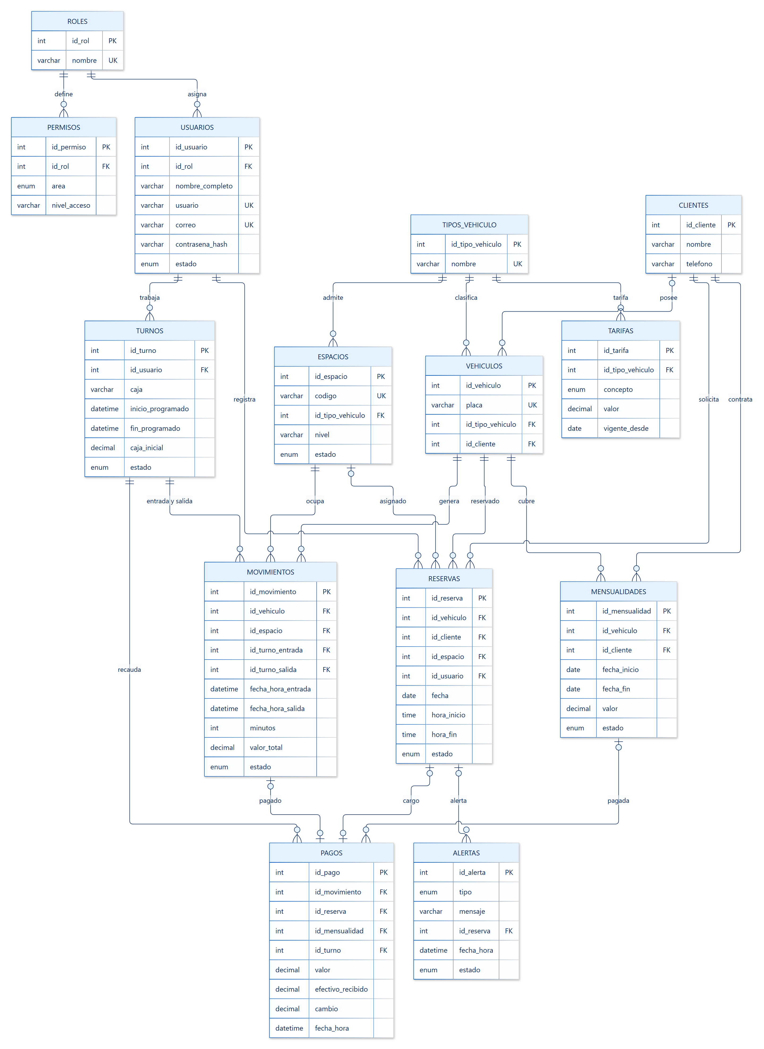
Figura 1. Modelo entidad-relación propuesto de PARKINLOCK (pendiente de implementación).
Notación: PK = llave primaria, FK = llave foránea, UK = valor único. "||" exactamente uno, "|o" cero o uno, "o{" cero o muchos.

6.2 Entidades propuestas
Entidad | Propósito | Requisitos que soporta
roles | Roles de acceso: ADMINISTRADOR y TRABAJADOR. | RF-001, RF-004
permisos | Nivel de acceso de cada rol a cada área (matriz de permisos). | RF-004
usuarios | Personas que usan el sistema (Administrador o Trabajador). | RF-001 a RF-004, RF-018
turnos | Turnos de trabajo con caja asignada. | RF-021, RF-015
tipos_vehiculo | Tipos de vehículo: CARRO y MOTO. | RF-006, RF-008, RF-017
espacios | Espacios de estacionamiento y su estado. | RF-006, RF-008, RF-012, RF-013
clientes | Personas o empresas asociadas a vehículos, reservas o mensualidades. | RF-013, RF-014, RF-019
vehiculos | Vehículos identificados por placa. | RF-008, RF-009, RF-019
tarifas | Valores de cobro por concepto y tipo de vehículo. | RF-010, RF-017
movimientos | Estadía de un vehículo: entrada, salida, tiempo y valor. | RF-007 a RF-012, RF-015, RF-019
pagos | Pagos en efectivo con valor recibido y cambio. Cada pago corresponde a una sola operación: una salida, una reserva o una mensualidad. | RF-005, RF-011, RF-013, RF-014
reservas | Reservas de espacio para una placa y un horario. | RF-013, RF-020
mensualidades | Planes mensuales de un vehículo. | RF-014
alertas | Alertas operativas mostradas en el panel. | RF-020

6.3 Atributos por entidad

6.3.1 roles
Roles de acceso: ADMINISTRADOR y TRABAJADOR.
Atributo | Tipo | Llave / restricción
id_rol | INT | PK, AUTO_INCREMENT
nombre | VARCHAR(30) | NOT NULL, UNIQUE
descripcion | VARCHAR(150) | NULL

6.3.2 permisos
Nivel de acceso de cada rol a cada área (matriz de permisos).
Atributo | Tipo | Llave / restricción
id_permiso | INT | PK, AUTO_INCREMENT
id_rol | INT | FK → roles, NOT NULL
area | ENUM('PANEL','ENTRADAS_SALIDAS','RESERVAS','MENSUALIDADES','HISTORIAL','TARIFAS_USUARIOS') | NOT NULL
nivel_acceso | VARCHAR(30) | NOT NULL
(id_rol, area) | — | UNIQUE

6.3.3 usuarios
Personas que usan el sistema (Administrador o Trabajador).
Atributo | Tipo | Llave / restricción
id_usuario | INT | PK, AUTO_INCREMENT
id_rol | INT | FK → roles, NOT NULL
nombre_completo | VARCHAR(120) | NOT NULL
usuario | VARCHAR(50) | NOT NULL, UNIQUE
correo | VARCHAR(120) | NULL, UNIQUE
contrasena_hash | VARCHAR(255) | NOT NULL
estado | ENUM('ACTIVO','INACTIVO') | DEFAULT 'ACTIVO'
fecha_creacion | DATETIME | DEFAULT CURRENT_TIMESTAMP

6.3.4 turnos
Turnos de trabajo con caja asignada.
Atributo | Tipo | Llave / restricción
id_turno | INT | PK, AUTO_INCREMENT
id_usuario | INT | FK → usuarios, NOT NULL
caja | VARCHAR(20) | NOT NULL
inicio_programado | DATETIME | NOT NULL
fin_programado | DATETIME | NOT NULL
caja_inicial | DECIMAL(12,2) | DEFAULT 0
estado | ENUM('ABIERTO','CERRADO') | DEFAULT 'ABIERTO'

6.3.5 tipos_vehiculo
Tipos de vehículo: CARRO y MOTO.
Atributo | Tipo | Llave / restricción
id_tipo_vehiculo | INT | PK, AUTO_INCREMENT
nombre | VARCHAR(20) | NOT NULL, UNIQUE

6.3.6 espacios
Espacios de estacionamiento y su estado.
Atributo | Tipo | Llave / restricción
id_espacio | INT | PK, AUTO_INCREMENT
codigo | VARCHAR(10) | NOT NULL, UNIQUE
id_tipo_vehiculo | INT | FK → tipos_vehiculo, NOT NULL
nivel | VARCHAR(20) | NULL
estado | ENUM('DISPONIBLE','OCUPADO','RESERVADO') | DEFAULT 'DISPONIBLE'

6.3.7 clientes
Personas o empresas asociadas a vehículos, reservas o mensualidades.
Atributo | Tipo | Llave / restricción
id_cliente | INT | PK, AUTO_INCREMENT
nombre | VARCHAR(120) | NOT NULL
telefono | VARCHAR(20) | NULL

6.3.8 vehiculos
Vehículos identificados por placa.
Atributo | Tipo | Llave / restricción
id_vehiculo | INT | PK, AUTO_INCREMENT
placa | VARCHAR(10) | NOT NULL, UNIQUE
id_tipo_vehiculo | INT | FK → tipos_vehiculo, NOT NULL
id_cliente | INT | FK → clientes, NULL

6.3.9 tarifas
Valores de cobro por concepto y tipo de vehículo.
Atributo | Tipo | Llave / restricción
id_tarifa | INT | PK, AUTO_INCREMENT
id_tipo_vehiculo | INT | FK → tipos_vehiculo, NOT NULL
concepto | ENUM('HORA','FRACCION','NOCHE','DIA','RESERVA','MENSUALIDAD') | NOT NULL
valor | DECIMAL(12,2) | NOT NULL, CHECK ≥ 0
vigente_desde | DATE | NOT NULL
(id_tipo_vehiculo, concepto, vigente_desde) | — | UNIQUE

6.3.10 movimientos
Estadía de un vehículo: entrada, salida, tiempo y valor.
Atributo | Tipo | Llave / restricción
id_movimiento | INT | PK, AUTO_INCREMENT
id_vehiculo | INT | FK → vehiculos, NOT NULL
id_espacio | INT | FK → espacios, NOT NULL
id_turno_entrada | INT | FK → turnos, NOT NULL
id_turno_salida | INT | FK → turnos, NULL
fecha_hora_entrada | DATETIME | NOT NULL
fecha_hora_salida | DATETIME | NULL
minutos | INT | NULL
valor_total | DECIMAL(12,2) | NULL
estado | ENUM('EN_PARQUEADERO','FINALIZADO') | DEFAULT 'EN_PARQUEADERO'

6.3.11 pagos
Pagos en efectivo con valor recibido y cambio. Cada pago corresponde a una sola operación: una salida, una reserva o una mensualidad.
Atributo | Tipo | Llave / restricción
id_pago | INT | PK, AUTO_INCREMENT
id_movimiento | INT | FK → movimientos, NULL, UNIQUE
id_reserva | INT | FK → reservas, NULL, UNIQUE
id_mensualidad | INT | FK → mensualidades, NULL
id_turno | INT | FK → turnos, NOT NULL
metodo | ENUM('EFECTIVO') | DEFAULT 'EFECTIVO'
valor | DECIMAL(12,2) | NOT NULL
efectivo_recibido | DECIMAL(12,2) | NOT NULL
cambio | DECIMAL(12,2) | NOT NULL
fecha_hora | DATETIME | DEFAULT CURRENT_TIMESTAMP

6.3.12 reservas
Reservas de espacio para una placa y un horario.
Atributo | Tipo | Llave / restricción
id_reserva | INT | PK, AUTO_INCREMENT
id_vehiculo | INT | FK → vehiculos, NOT NULL
id_cliente | INT | FK → clientes, NOT NULL
id_espacio | INT | FK → espacios, NULL (sin asignar)
id_usuario | INT | FK → usuarios, NOT NULL
fecha | DATE | NOT NULL
hora_inicio | TIME | NOT NULL
hora_fin | TIME | NOT NULL
estado | ENUM('PENDIENTE','CONFIRMADA') | DEFAULT 'PENDIENTE'

6.3.13 mensualidades
Planes mensuales de un vehículo.
Atributo | Tipo | Llave / restricción
id_mensualidad | INT | PK, AUTO_INCREMENT
id_vehiculo | INT | FK → vehiculos, NOT NULL
id_cliente | INT | FK → clientes, NOT NULL
fecha_inicio | DATE | NOT NULL
fecha_fin | DATE | NOT NULL
valor | DECIMAL(12,2) | NOT NULL
estado | ENUM('ACTIVA','VENCIDA') | DEFAULT 'ACTIVA'

6.3.14 alertas
Alertas operativas mostradas en el panel.
Atributo | Tipo | Llave / restricción
id_alerta | INT | PK, AUTO_INCREMENT
tipo | ENUM('RESERVA_POR_VENCER','SENSOR') | NOT NULL
mensaje | VARCHAR(200) | NOT NULL
id_reserva | INT | FK → reservas, NULL
fecha_hora | DATETIME | DEFAULT CURRENT_TIMESTAMP
estado | ENUM('ACTIVA','ATENDIDA') | DEFAULT 'ACTIVA'

6.4 Relaciones y cardinalidades
Relación | Cardinalidad | Llave foránea | Descripción
roles — usuarios | 1 : N | usuarios.id_rol | Cada usuario tiene un rol; un rol se asigna a muchos usuarios.
roles — permisos | 1 : N | permisos.id_rol | Cada rol tiene un nivel de acceso por área.
usuarios — turnos | 1 : N | turnos.id_usuario | Un usuario trabaja muchos turnos.
usuarios — reservas | 1 : N | reservas.id_usuario | Usuario que creó la reserva.
tipos_vehiculo — espacios | 1 : N | espacios.id_tipo_vehiculo | Cada espacio admite un tipo (carro o moto).
tipos_vehiculo — vehiculos | 1 : N | vehiculos.id_tipo_vehiculo | Cada vehículo es carro o moto.
tipos_vehiculo — tarifas | 1 : N | tarifas.id_tipo_vehiculo | Cada tipo tiene sus tarifas por concepto.
clientes — vehiculos | 0..1 : N | vehiculos.id_cliente | Un vehículo puede no tener cliente registrado (entrada ocasional).
clientes — reservas | 1 : N | reservas.id_cliente | Un cliente puede tener muchas reservas.
clientes — mensualidades | 1 : N | mensualidades.id_cliente | Titular del plan mensual.
vehiculos — movimientos | 1 : N | movimientos.id_vehiculo | Un vehículo acumula muchas estadías.
vehiculos — reservas | 1 : N | reservas.id_vehiculo | Placa de la reserva.
vehiculos — mensualidades | 1 : N | mensualidades.id_vehiculo | Placa cubierta por el plan.
espacios — movimientos | 1 : N | movimientos.id_espacio | Espacio ocupado en cada estadía.
espacios — reservas | 0..1 : N | reservas.id_espacio | Una reserva puede estar aún sin espacio asignado.
turnos — movimientos | 1 : N (x2) | movimientos.id_turno_entrada, movimientos.id_turno_salida | Turno (y trabajador) que registró la entrada y la salida.
turnos — pagos | 1 : N | pagos.id_turno | Recaudo del turno.
movimientos — pagos | 1 : 0..1 | pagos.id_movimiento | El cobro de la salida.
mensualidades — pagos | 1 : 0..N | pagos.id_mensualidad | Pago de un plan mensual.
reservas — pagos | 1 : 0..1 | pagos.id_reserva | Cargo por reserva (RC-06).
reservas — alertas | 1 : 0..N | alertas.id_reserva | Alerta de reserva por vencer.

6.5 Reglas de negocio derivadas de Figma
- Un movimiento con estado EN_PARQUEADERO y sin fecha de salida representa un vehículo dentro del parqueadero (RF-019).
- Solo se asigna un espacio DISPONIBLE del mismo tipo que el vehículo (RF-008).
- Al registrar la salida, el espacio vuelve a DISPONIBLE (RF-012).
- El valor de la estadía se calcula con las reglas de cobro RC-01 a RC-05 y la tarifa vigente del tipo de vehículo (RF-010, RF-017).
- El cambio es igual al efectivo recibido menos el valor; si el efectivo es menor, no se registra la operación (RF-011, RC-08).
- Cada pago pertenece a una sola operación: la salida (id_movimiento), el cargo de una reserva (id_reserva) o una mensualidad (id_mensualidad) (RC-06, RC-07).
- Un vehículo con mensualidad activa sale con valor $0 y sin registro de pago (RC-05).
- La fecha de fin de una mensualidad es un mes después de la fecha de inicio, menos un día; si ese día no existe en el mes siguiente, es el último día de ese mes (RF-014, RC-07).
- Los estados se calculan con la fecha de fin: VENCIDA si ya pasó; "por vencer" si es ACTIVA y faltan 5 días o menos (RF-014, RC-10).
Elementos sin definir en el prototipo
- Recuperación de contraseña (RF-002): no se modela tabla porque el flujo no está diseñado.
- Alertas de sensor (RF-020): se modela el registro de la alerta, pero no la integración con sensores.
- Formato de exportación (RF-016): no requiere tabla.

7. Base de datos MySQL
Base de datos propuesta – pendiente de implementación
El código actual de PARKINLOCK no contiene base de datos. Este script es una propuesta que implementa en MySQL el modelo del documento 05. No es código existente en el repositorio. Los signos ? representan parámetros que el backend debe enviar con consultas preparadas.

7.1 Creación de la base de datos, tablas e índices
-- =============================================================
-- PARKINLOCK · Parqueadero Systems & Programación
-- BASE DE DATOS PROPUESTA – PENDIENTE DE IMPLEMENTACIÓN
-- MySQL 8. Diseñada a partir del prototipo de Figma (RF-001 a RF-021).
-- =============================================================
CREATE DATABASE IF NOT EXISTS parkinlock_db
CHARACTER SET utf8mb4 COLLATE utf8mb4_unicode_ci;
USE parkinlock_db;

CREATE TABLE roles (
id_rol INT AUTO_INCREMENT PRIMARY KEY,
nombre VARCHAR(30) NOT NULL UNIQUE,
descripcion VARCHAR(150) NULL
) ENGINE=InnoDB;

CREATE TABLE permisos (
id_permiso INT AUTO_INCREMENT PRIMARY KEY,
id_rol INT NOT NULL,
area ENUM('PANEL','ENTRADAS_SALIDAS','RESERVAS','MENSUALIDADES',
'HISTORIAL','TARIFAS_USUARIOS') NOT NULL,
nivel_acceso VARCHAR(30) NOT NULL,
CONSTRAINT uq_permiso UNIQUE (id_rol, area),
CONSTRAINT fk_permisos_rol FOREIGN KEY (id_rol) REFERENCES roles(id_rol)
) ENGINE=InnoDB;

CREATE TABLE usuarios (
id_usuario INT AUTO_INCREMENT PRIMARY KEY,
id_rol INT NOT NULL,
nombre_completo VARCHAR(120) NOT NULL,
usuario VARCHAR(50) NOT NULL UNIQUE,
correo VARCHAR(120) NULL UNIQUE,
contrasena_hash VARCHAR(255) NOT NULL,
estado ENUM('ACTIVO','INACTIVO') NOT NULL DEFAULT 'ACTIVO',
fecha_creacion DATETIME NOT NULL DEFAULT CURRENT_TIMESTAMP,
CONSTRAINT fk_usuarios_rol FOREIGN KEY (id_rol) REFERENCES roles(id_rol)
) ENGINE=InnoDB;

CREATE TABLE turnos (
id_turno INT AUTO_INCREMENT PRIMARY KEY,
id_usuario INT NOT NULL,
caja VARCHAR(20) NOT NULL,
inicio_programado DATETIME NOT NULL,
fin_programado DATETIME NOT NULL,
caja_inicial DECIMAL(12,2) NOT NULL DEFAULT 0,
estado ENUM('ABIERTO','CERRADO') NOT NULL DEFAULT 'ABIERTO',
CONSTRAINT fk_turnos_usuario FOREIGN KEY (id_usuario) REFERENCES usuarios(id_usuario),
CONSTRAINT chk_turno_horas CHECK (fin_programado > inicio_programado)
) ENGINE=InnoDB;

CREATE TABLE tipos_vehiculo (
id_tipo_vehiculo INT AUTO_INCREMENT PRIMARY KEY,
nombre VARCHAR(20) NOT NULL UNIQUE
) ENGINE=InnoDB;

CREATE TABLE espacios (
id_espacio INT AUTO_INCREMENT PRIMARY KEY,
codigo VARCHAR(10) NOT NULL UNIQUE,
id_tipo_vehiculo INT NOT NULL,
nivel VARCHAR(20) NULL,
estado ENUM('DISPONIBLE','OCUPADO','RESERVADO') NOT NULL DEFAULT 'DISPONIBLE',
CONSTRAINT fk_espacios_tipo FOREIGN KEY (id_tipo_vehiculo)
REFERENCES tipos_vehiculo(id_tipo_vehiculo)
) ENGINE=InnoDB;

CREATE TABLE clientes (
id_cliente INT AUTO_INCREMENT PRIMARY KEY,
nombre VARCHAR(120) NOT NULL,
telefono VARCHAR(20) NULL
) ENGINE=InnoDB;

CREATE TABLE vehiculos (
id_vehiculo INT AUTO_INCREMENT PRIMARY KEY,
placa VARCHAR(10) NOT NULL UNIQUE,
id_tipo_vehiculo INT NOT NULL,
id_cliente INT NULL,
CONSTRAINT fk_vehiculos_tipo FOREIGN KEY (id_tipo_vehiculo)
REFERENCES tipos_vehiculo(id_tipo_vehiculo),
CONSTRAINT fk_vehiculos_cliente FOREIGN KEY (id_cliente)
REFERENCES clientes(id_cliente) ON DELETE SET NULL
) ENGINE=InnoDB;

CREATE TABLE tarifas (
id_tarifa INT AUTO_INCREMENT PRIMARY KEY,
id_tipo_vehiculo INT NOT NULL,
concepto ENUM('HORA','FRACCION','NOCHE','DIA','RESERVA','MENSUALIDAD') NOT NULL,
valor DECIMAL(12,2) NOT NULL,
vigente_desde DATE NOT NULL,
CONSTRAINT uq_tarifa UNIQUE (id_tipo_vehiculo, concepto, vigente_desde),
CONSTRAINT chk_tarifa_valor CHECK (valor >= 0),
CONSTRAINT fk_tarifas_tipo FOREIGN KEY (id_tipo_vehiculo)
REFERENCES tipos_vehiculo(id_tipo_vehiculo)
) ENGINE=InnoDB;

CREATE TABLE movimientos (
id_movimiento INT AUTO_INCREMENT PRIMARY KEY,
id_vehiculo INT NOT NULL,
id_espacio INT NOT NULL,
id_turno_entrada INT NOT NULL,
id_turno_salida INT NULL,
fecha_hora_entrada DATETIME NOT NULL DEFAULT CURRENT_TIMESTAMP,
fecha_hora_salida DATETIME NULL,
minutos INT NULL,
valor_total DECIMAL(12,2) NULL,
estado ENUM('EN_PARQUEADERO','FINALIZADO') NOT NULL DEFAULT 'EN_PARQUEADERO',
CONSTRAINT fk_mov_vehiculo FOREIGN KEY (id_vehiculo) REFERENCES vehiculos(id_vehiculo),
CONSTRAINT fk_mov_espacio FOREIGN KEY (id_espacio) REFERENCES espacios(id_espacio),
CONSTRAINT fk_mov_turno_in FOREIGN KEY (id_turno_entrada) REFERENCES turnos(id_turno),
CONSTRAINT fk_mov_turno_out FOREIGN KEY (id_turno_salida) REFERENCES turnos(id_turno),
CONSTRAINT chk_mov_fechas CHECK (fecha_hora_salida IS NULL
OR fecha_hora_salida >= fecha_hora_entrada)
) ENGINE=InnoDB;

CREATE TABLE reservas (
id_reserva INT AUTO_INCREMENT PRIMARY KEY,
id_vehiculo INT NOT NULL,
id_cliente INT NOT NULL,
id_espacio INT NULL,
id_usuario INT NOT NULL,
fecha DATE NOT NULL,
hora_inicio TIME NOT NULL,
hora_fin TIME NOT NULL,
estado ENUM('PENDIENTE','CONFIRMADA') NOT NULL DEFAULT 'PENDIENTE',
CONSTRAINT fk_res_vehiculo FOREIGN KEY (id_vehiculo) REFERENCES vehiculos(id_vehiculo),
CONSTRAINT fk_res_cliente FOREIGN KEY (id_cliente) REFERENCES clientes(id_cliente),
CONSTRAINT fk_res_espacio FOREIGN KEY (id_espacio) REFERENCES espacios(id_espacio),
CONSTRAINT fk_res_usuario FOREIGN KEY (id_usuario) REFERENCES usuarios(id_usuario),
CONSTRAINT chk_res_horas CHECK (hora_fin > hora_inicio)
) ENGINE=InnoDB;

CREATE TABLE mensualidades (
id_mensualidad INT AUTO_INCREMENT PRIMARY KEY,
id_vehiculo INT NOT NULL,
id_cliente INT NOT NULL,
fecha_inicio DATE NOT NULL,
fecha_fin DATE NOT NULL,
valor DECIMAL(12,2) NOT NULL,
estado ENUM('ACTIVA','VENCIDA') NOT NULL DEFAULT 'ACTIVA',
CONSTRAINT fk_men_vehiculo FOREIGN KEY (id_vehiculo) REFERENCES vehiculos(id_vehiculo),
CONSTRAINT fk_men_cliente FOREIGN KEY (id_cliente) REFERENCES clientes(id_cliente),
CONSTRAINT chk_men_fechas CHECK (fecha_fin >= fecha_inicio)
) ENGINE=InnoDB;

CREATE TABLE pagos (
id_pago INT AUTO_INCREMENT PRIMARY KEY,
id_movimiento INT NULL UNIQUE,
id_reserva INT NULL UNIQUE,
id_mensualidad INT NULL,
id_turno INT NOT NULL,
metodo ENUM('EFECTIVO') NOT NULL DEFAULT 'EFECTIVO',
valor DECIMAL(12,2) NOT NULL,
efectivo_recibido DECIMAL(12,2) NOT NULL,
cambio DECIMAL(12,2) NOT NULL,
fecha_hora DATETIME NOT NULL DEFAULT CURRENT_TIMESTAMP,
CONSTRAINT fk_pag_mov FOREIGN KEY (id_movimiento) REFERENCES movimientos(id_movimiento),
CONSTRAINT fk_pag_res FOREIGN KEY (id_reserva) REFERENCES reservas(id_reserva),
CONSTRAINT fk_pag_men FOREIGN KEY (id_mensualidad) REFERENCES mensualidades(id_mensualidad),
CONSTRAINT fk_pag_turno FOREIGN KEY (id_turno) REFERENCES turnos(id_turno),
CONSTRAINT chk_pag_efectivo CHECK (efectivo_recibido >= valor),
CONSTRAINT chk_pag_cambio CHECK (cambio = efectivo_recibido - valor),
CONSTRAINT chk_pag_origen CHECK ((id_movimiento IS NOT NULL) + (id_reserva IS NOT NULL)
+ (id_mensualidad IS NOT NULL) = 1)
) ENGINE=InnoDB;

CREATE TABLE alertas (
id_alerta INT AUTO_INCREMENT PRIMARY KEY,
tipo ENUM('RESERVA_POR_VENCER','SENSOR') NOT NULL,
mensaje VARCHAR(200) NOT NULL,
id_reserva INT NULL,
fecha_hora DATETIME NOT NULL DEFAULT CURRENT_TIMESTAMP,
estado ENUM('ACTIVA','ATENDIDA') NOT NULL DEFAULT 'ACTIVA',
CONSTRAINT fk_alerta_reserva FOREIGN KEY (id_reserva) REFERENCES reservas(id_reserva)
) ENGINE=InnoDB;

-- Índices para las consultas principales
CREATE INDEX idx_mov_estado ON movimientos (estado);
CREATE INDEX idx_mov_entrada ON movimientos (fecha_hora_entrada);
CREATE INDEX idx_mov_vehiculo ON movimientos (id_vehiculo, estado);
CREATE INDEX idx_res_fecha ON reservas (fecha, estado);
CREATE INDEX idx_men_fin ON mensualidades (fecha_fin, estado);
CREATE INDEX idx_pag_fecha ON pagos (fecha_hora);
CREATE INDEX idx_espacio_estado ON espacios (estado, id_tipo_vehiculo);

7.2 Resumen de restricciones
Tipo | Aplicación
PRIMARY KEY | 14 tablas con llave primaria entera AUTO_INCREMENT.
FOREIGN KEY | Relaciones del documento 05 (22 llaves foráneas).
UNIQUE | roles.nombre, usuarios.usuario, usuarios.correo, tipos_vehiculo.nombre, espacios.codigo, vehiculos.placa, (rol, área), (tipo, concepto, vigencia), pagos.id_movimiento, pagos.id_reserva.
CHECK | Horas de turno y reserva, fechas de movimiento y mensualidad, tarifa no negativa, efectivo suficiente, cambio correcto y un único origen por pago (salida, reserva o mensualidad).
ENUM | Estados de usuario, turno, espacio, movimiento, reserva, mensualidad y alerta; conceptos de tarifa; áreas de permiso.
INDEX | 7 índices para panel, mapa, historial, reservas, mensualidades y recaudo.

7.3 Datos mínimos de prueba
-- -------------------------------------------------------------
-- Datos mínimos de prueba (FICTICIOS). Las tarifas y permisos
-- corresponden a los valores mostrados en el prototipo de Figma.
-- contrasena_hash: reemplazar por hashes generados por el backend.
-- -------------------------------------------------------------
INSERT INTO roles (nombre, descripcion) VALUES
('ADMINISTRADOR', 'Configura tarifas, usuarios y permisos'),
('TRABAJADOR', 'Opera entradas, salidas y cobros');

INSERT INTO permisos (id_rol, area, nivel_acceso) VALUES
(1,'PANEL','Ver y editar'), (2,'PANEL','Ver'),
(1,'ENTRADAS_SALIDAS','Gestionar'),(2,'ENTRADAS_SALIDAS','Gestionar'),
(1,'RESERVAS','Gestionar'), (2,'RESERVAS','Crear y ver'),
(1,'MENSUALIDADES','Gestionar'), (2,'MENSUALIDADES','Solo ver'),
(1,'HISTORIAL','Ver y exportar'), (2,'HISTORIAL','Ver turno propio'),
(1,'TARIFAS_USUARIOS','Configurar'),(2,'TARIFAS_USUARIOS','Sin acceso');

INSERT INTO tipos_vehiculo (nombre) VALUES ('CARRO'), ('MOTO');

INSERT INTO tarifas (id_tipo_vehiculo, concepto, valor, vigente_desde) VALUES
(1,'HORA',5000,'2026-10-01'), (2,'HORA',3000,'2026-10-01'),
(1,'FRACCION',5000,'2026-10-01'),(2,'FRACCION',3000,'2026-10-01'),
(1,'NOCHE',25000,'2026-10-01'), (2,'NOCHE',15000,'2026-10-01'),
(1,'DIA',35000,'2026-10-01'), (2,'DIA',22000,'2026-10-01'),
(1,'RESERVA',8000,'2026-10-01'),(2,'RESERVA',5000,'2026-10-01'),
(1,'MENSUALIDAD',180000,'2026-10-01'),(2,'MENSUALIDAD',95000,'2026-10-01');

INSERT INTO espacios (codigo, id_tipo_vehiculo) VALUES
('C-01',1),('C-02',1),('C-12',1),('M-01',2),('M-02',2);

INSERT INTO usuarios (id_rol, nombre_completo, usuario, contrasena_hash) VALUES
(1, 'Administrador de prueba', 'admin', '<hash>'),
(2, 'Trabajador de prueba', 'trabajador', '<hash>');

7.4 Consultas principales propuestas

7.4.1 1. Inicio de sesión: usuario por nombre de usuario o correo y rol (RF-001, RF-004)
SELECT u.id_usuario, u.nombre_completo, u.contrasena_hash, u.estado, r.nombre AS rol
FROM usuarios u JOIN roles r ON r.id_rol = u.id_rol
WHERE (u.usuario = ? OR u.correo = ?) AND r.nombre = ?;

7.4.2 2. Permisos del rol (RF-004)
SELECT area, nivel_acceso FROM permisos WHERE id_rol = ?;

7.4.3 3. Indicadores del panel (RF-005)
SELECT
(SELECT COUNT(*) FROM movimientos WHERE estado = 'EN_PARQUEADERO') AS vehiculos_dentro,
(SELECT COUNT(*) FROM espacios WHERE estado = 'DISPONIBLE') AS disponibles,
(SELECT COUNT(*) FROM espacios WHERE estado = 'OCUPADO') AS ocupados,
(SELECT COUNT(*) FROM espacios WHERE estado = 'RESERVADO') AS reservados,
(SELECT COALESCE(SUM(valor),0) FROM pagos WHERE DATE(fecha_hora) = CURDATE()) AS recaudado_hoy;

7.4.4 4. Mapa de espacios con placa del vehículo (RF-006)
SELECT e.codigo, t.nombre AS tipo, e.estado, v.placa
FROM espacios e
JOIN tipos_vehiculo t ON t.id_tipo_vehiculo = e.id_tipo_vehiculo
LEFT JOIN movimientos m ON m.id_espacio = e.id_espacio AND m.estado = 'EN_PARQUEADERO'
LEFT JOIN vehiculos v ON v.id_vehiculo = m.id_vehiculo
ORDER BY e.codigo;

7.4.5 5. Registrar entrada (RF-008)
START TRANSACTION;
INSERT INTO movimientos (id_vehiculo, id_espacio, id_turno_entrada) VALUES (?, ?, ?);
UPDATE espacios SET estado = 'OCUPADO' WHERE id_espacio = ? AND estado = 'DISPONIBLE';
COMMIT;

7.4.6 6. Buscar vehículo por placa para la salida (RF-009)
SELECT m.id_movimiento, v.placa, t.nombre AS tipo, e.codigo AS espacio, m.fecha_hora_entrada,
TIMESTAMPDIFF(MINUTE, m.fecha_hora_entrada, NOW()) AS minutos
FROM movimientos m
JOIN vehiculos v ON v.id_vehiculo = m.id_vehiculo
JOIN tipos_vehiculo t ON t.id_tipo_vehiculo = v.id_tipo_vehiculo
JOIN espacios e ON e.id_espacio = m.id_espacio
WHERE v.placa = ? AND m.estado = 'EN_PARQUEADERO';

7.4.7 7. Tarifas vigentes de un tipo de vehículo (RF-010, RF-017)
SELECT t.concepto, t.valor
FROM tarifas t
WHERE t.id_tipo_vehiculo = ?
AND t.vigente_desde = (SELECT MAX(t2.vigente_desde) FROM tarifas t2
WHERE t2.id_tipo_vehiculo = t.id_tipo_vehiculo
AND t2.concepto = t.concepto
AND t2.vigente_desde <= CURDATE());

7.4.8 8. Registrar pago, salida y liberar espacio (RF-011, RF-012)
START TRANSACTION;
UPDATE movimientos
SET fecha_hora_salida = NOW(), id_turno_salida = ?, minutos = ?, valor_total = ?, estado = 'FINALIZADO'
WHERE id_movimiento = ? AND estado = 'EN_PARQUEADERO';
INSERT INTO pagos (id_movimiento, id_turno, valor, efectivo_recibido, cambio)
VALUES (?, ?, ?, ?, ? );
UPDATE espacios SET estado = 'DISPONIBLE' WHERE id_espacio = ?;
COMMIT;

7.4.9 9. Salida de un vehículo con mensualidad activa, sin pago (RF-012, RC-05)
START TRANSACTION;
UPDATE movimientos m
SET m.fecha_hora_salida = NOW(), m.id_turno_salida = ?, m.minutos = ?, m.valor_total = 0, m.estado = 'FINALIZADO'
WHERE m.id_movimiento = ? AND m.estado = 'EN_PARQUEADERO'
AND EXISTS (SELECT 1 FROM mensualidades me
WHERE me.id_vehiculo = m.id_vehiculo AND me.estado = 'ACTIVA'
AND CURDATE() BETWEEN me.fecha_inicio AND me.fecha_fin);
UPDATE espacios SET estado = 'DISPONIBLE' WHERE id_espacio = ?;
COMMIT;

7.4.10 10. Confirmar reserva y cobrar el cargo (RF-013, RC-06)
START TRANSACTION;
UPDATE reservas SET estado = 'CONFIRMADA' WHERE id_reserva = ? AND estado = 'PENDIENTE';
INSERT INTO pagos (id_reserva, id_turno, valor, efectivo_recibido, cambio)
VALUES (?, ?, ?, ?, ?);
COMMIT;

7.4.11 11. Crear mensualidad de un mes y registrar su pago (RF-014, RC-07)
SET @inicio = ?;
START TRANSACTION;
INSERT INTO mensualidades (id_vehiculo, id_cliente, fecha_inicio, fecha_fin, valor)
VALUES (?, ?, @inicio,
CASE WHEN DAY(DATE_ADD(@inicio, INTERVAL 1 MONTH)) < DAY(@inicio)
THEN DATE_ADD(@inicio, INTERVAL 1 MONTH)
ELSE DATE_SUB(DATE_ADD(@inicio, INTERVAL 1 MONTH), INTERVAL 1 DAY) END,
?);
INSERT INTO pagos (id_mensualidad, id_turno, valor, efectivo_recibido, cambio)
VALUES (LAST_INSERT_ID(), ?, ?, ?, ?);
COMMIT;

7.4.12 12. Reservas del día (RF-013)
SELECT v.placa, c.nombre AS cliente, r.hora_inicio, r.hora_fin, e.codigo AS espacio, r.estado
FROM reservas r
JOIN vehiculos v ON v.id_vehiculo = r.id_vehiculo
JOIN clientes c ON c.id_cliente = r.id_cliente
LEFT JOIN espacios e ON e.id_espacio = r.id_espacio
WHERE r.fecha = CURDATE() ORDER BY r.hora_inicio;

7.4.13 13. Mensualidades con estado calculado (RF-014, RC-07, RC-10)
SELECT v.placa, c.nombre AS titular, CONCAT(t.nombre, ' mensual') AS plan,
m.fecha_inicio, m.fecha_fin, m.valor,
CASE WHEN m.fecha_fin < CURDATE() THEN 'VENCIDA'
WHEN DATEDIFF(m.fecha_fin, CURDATE()) <= 5 THEN 'POR VENCER'
ELSE 'ACTIVA' END AS estado
FROM mensualidades m
JOIN vehiculos v ON v.id_vehiculo = m.id_vehiculo
JOIN tipos_vehiculo t ON t.id_tipo_vehiculo = v.id_tipo_vehiculo
JOIN clientes c ON c.id_cliente = m.id_cliente;

7.4.14 14. Historial de movimientos con filtros (RF-015, RF-016)
SELECT v.placa, DATE(m.fecha_hora_entrada) AS fecha, TIME(m.fecha_hora_entrada) AS entrada,
TIME(m.fecha_hora_salida) AS salida, m.minutos, p.valor AS valor_pagado,
u.nombre_completo AS trabajador
FROM movimientos m
JOIN vehiculos v ON v.id_vehiculo = m.id_vehiculo
JOIN turnos tu ON tu.id_turno = m.id_turno_entrada
JOIN usuarios u ON u.id_usuario = tu.id_usuario
LEFT JOIN pagos p ON p.id_movimiento = m.id_movimiento
WHERE (? IS NULL OR v.placa = ?) AND DATE(m.fecha_hora_entrada) = ?
ORDER BY m.fecha_hora_entrada DESC;

7.4.15 15. Vehículos en operación (RF-019)
SELECT v.placa, c.nombre AS cliente, t.nombre AS tipo, m.fecha_hora_entrada,
TIMESTAMPDIFF(MINUTE, m.fecha_hora_entrada, NOW()) AS permanencia_min, e.codigo AS espacio
FROM movimientos m
JOIN vehiculos v ON v.id_vehiculo = m.id_vehiculo
JOIN tipos_vehiculo t ON t.id_tipo_vehiculo = v.id_tipo_vehiculo
JOIN espacios e ON e.id_espacio = m.id_espacio
LEFT JOIN clientes c ON c.id_cliente = v.id_cliente
WHERE m.estado = 'EN_PARQUEADERO'
ORDER BY m.fecha_hora_entrada LIMIT ? OFFSET ?;

7.4.16 16. Alertas activas (RF-020)
SELECT tipo, mensaje, fecha_hora FROM alertas WHERE estado = 'ACTIVA' ORDER BY fecha_hora DESC;

7.4.17 17. Turno activo del usuario (RF-021)
SELECT caja, inicio_programado, fin_programado, caja_inicial, estado
FROM turnos WHERE id_usuario = ? AND estado = 'ABIERTO';

8. Arquitectura del sistema
PARKINLOCK sigue una arquitectura cliente-servidor de tres capas: Frontend → Backend/API → Base de datos. Este documento separa lo que existe hoy de la arquitectura propuesta para implementar lo diseñado en Figma.

8.1 Arquitectura actualmente existente EXISTENTE EN CÓDIGO
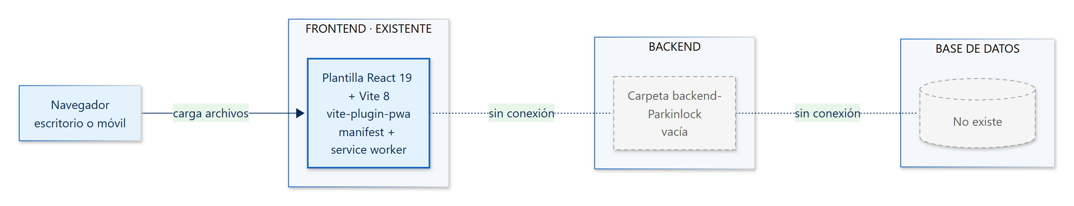
Figura 2. Arquitectura actual: solo existe el frontend base.
Capa | Estado actual verificado
Frontend | Proyecto React 19.2 + Vite 8.3 en  frontend-Parkinlock-  . Muestra la página de ejemplo de la plantilla. Configurado como PWA con vite-plugin-pwa 1.3 (manifest, service worker Workbox con actualización automática e íconos).
Backend / API | La carpeta  backend-Parkinlock  existe solo en el equipo local, está vacía y no está registrada en Git.
Base de datos | No existe. No hay archivos SQL ni configuración de conexión.
Comunicación | No hay comunicación entre capas: el frontend no realiza peticiones a ningún servidor.

8.2 Arquitectura funcional propuesta PROPUESTO – PENDIENTE DE IMPLEMENTACIÓN
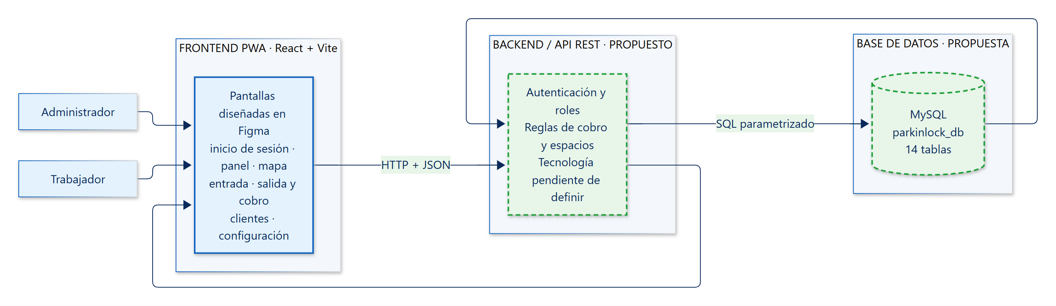
Figura 3. Arquitectura propuesta para PARKINLOCK (pendiente de implementación).

8.2.1 Frontend
Se mantiene la tecnología existente (React + Vite + vite-plugin-pwa). Debe implementar las 11 pantallas del prototipo de Figma para escritorio y móvil, consumir la API y mostrar los menús según el rol.

8.2.2 Backend / API
Servicio que expone una API REST en formato JSON y concentra las reglas del negocio: autenticación, permisos por rol, asignación de espacios, cálculo de tiempo y valor, pagos, reservas, mensualidades, historial y alertas. La tecnología del backend no está definida en el proyecto [Pendiente de definir por el equipo]; esta documentación no asume ningún framework.

8.2.3 Base de datos
Base de datos relacional MySQL propuesta en los documentos 05 y 06 (14 tablas). Pendiente de implementación.

8.3 Comunicación entre componentes (propuesta)
- El Administrador o el Trabajador usa la PWA desde el navegador o instalada en su dispositivo.
- El frontend envía peticiones HTTP con datos JSON a la API, incluyendo la identificación de la sesión.
- La API valida el rol, aplica las reglas del negocio y ejecuta consultas SQL parametrizadas.
- MySQL devuelve los datos a la API, que responde al frontend en JSON.
- El frontend actualiza el panel, el mapa y los indicadores.

8.4 Flujo de información: entrada, cobro y salida
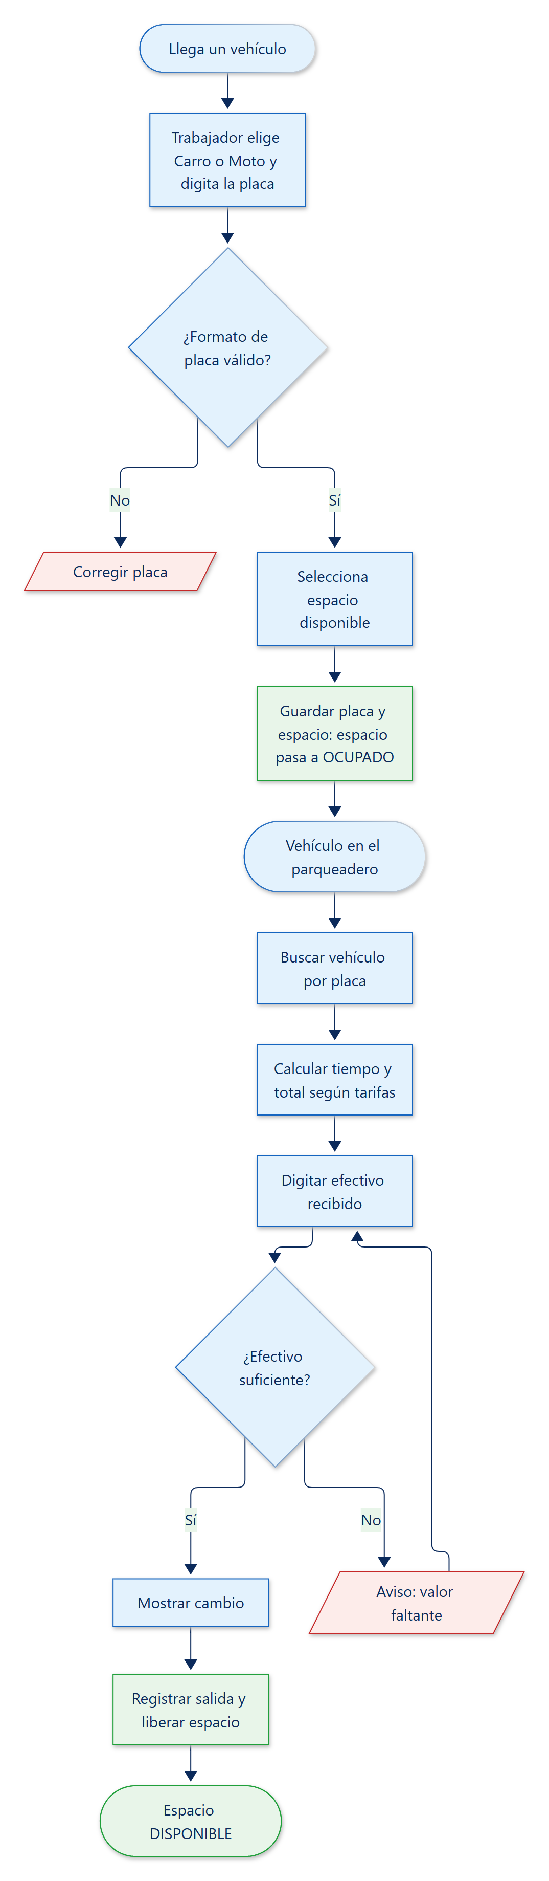
Figura 4. Flujo operativo diseñado en Figma (pendiente de implementación).

9. Tecnologías y documentación técnica

9.1 Estructura real del repositorio EXISTENTE EN CÓDIGO
Parkinloock-/
├── .gitignore Exclusiones de Git (node_modules, .env, dist, ...)
├── LICENSE Licencia Apache 2.0
├── README.md Descripción del propósito del parqueadero
├── DOCUMENTACION_PARQUEADERO/ Documentación del proyecto
├── backend-Parkinlock/ Vacía (solo local, no registrada en Git)
└── frontend-Parkinlock-/
├── index.html HTML principal: íconos, color de tema, título y #root
├── package.json Dependencias y scripts
├── package-lock.json Versiones exactas instaladas
├── vite.config.js Plugins de React y PWA, manifest
├── pwa-assets.config.js Generación de íconos desde public/favicon.svg
├── .oxlintrc.json Reglas del linter (react, oxc)
├── .gitignore Exclusiones del frontend
├── README.md README de la plantilla de Vite
├── public/ favicon.svg, favicon.ico, icons.svg e íconos PWA
└── src/
├── main.jsx Punto de entrada: renderiza <App /> en #root
├── App.jsx Página de ejemplo de la plantilla (contador)
├── App.css, index.css Estilos de la plantilla
└── assets/ hero.png, react.svg, vite.svg

9.2 Archivos principales
Archivo | Qué contiene actualmente | Qué falta
src/App.jsx | Página de ejemplo con logos de Vite y React, un botón contador y enlaces a documentación. | Reemplazar por las pantallas de PARKINLOCK y su navegación.
src/main.jsx | Monta el componente App en modo estricto de React. | Agregar el enrutamiento entre pantallas.
package.json | Dependencias: react 19.2, react-dom 19.2. Desarrollo: vite 8.3, @vitejs/plugin-react 6.1, vite-plugin-pwa 1.3, @vite-pwa/assets-generator 1.0.4, oxlint 1.81. | Dependencias que se definan para enrutamiento y consumo de la API.
vite.config.js | Plugin de React y VitePWA con registerType "autoUpdate", manifest con nombre "Parkinlock", colores #ffffff, modo standalone e íconos. | Ajustar colores del manifest a la identidad del logo.
index.html | Enlaces a favicon, apple-touch-icon, theme-color y título "Parkinlock". | —
pwa-assets.config.js | Preset minimal-2023 tomando public/favicon.svg. | Reemplazar favicon.svg por el logo oficial y regenerar íconos.
README.md  (raíz) | Propósito del parqueadero y modelo de cobro. | Instrucciones de instalación y uso.
backend-Parkinlock/ | Carpeta vacía. | Todo el backend.

9.3 Tecnologías detectadas en el código
Tecnología | Versión | Uso
React / React DOM | 19.2 | Librería de interfaz.
Vite | 8.3 | Servidor de desarrollo y compilación.
@vitejs/plugin-react | 6.1 | Soporte de React en Vite.
vite-plugin-pwa (Workbox) | 1.3 | Manifest y service worker.
@vite-pwa/assets-generator | 1.0.4 | Generación de íconos PWA.
oxlint | 1.81 | Linter.
JavaScript (JSX), HTML, CSS | — | Lenguajes del frontend.
Node.js y npm | — | Entorno de ejecución y gestor de paquetes.
Git y GitHub | — | Control de versiones.

MySQL no aparece en el código; se incluye únicamente como base de datos propuesta en los documentos 05 y 06.

9.4 Requisitos para ejecutar
- Node.js (versión LTS) y npm.
- Git.
- Navegador actualizado.

9.5 Instalación y ejecución local
git clone https://github.com/camilotobon34-sudo/Parkinloock-.git
cd Parkinloock-/frontend-Parkinlock-
npm install
npm run dev # http://localhost:5173

Script | Comando | Descripción
dev | npm run dev | Servidor de desarrollo.
build | npm run build | Compila en dist/ con manifest y service worker.
preview | npm run preview | Sirve el build localmente.
lint | npm run lint | Ejecuta oxlint.
generate-pwa-assets | npm run generate-pwa-assets | Regenera los íconos PWA.

Importante
Los comandos de npm deben ejecutarse dentro de frontend-Parkinlock-. Al ejecutarlos en la raíz se crea un package.json incorrecto.

9.6 Estado por componente
Componente | Estado | Detalle
Frontend | EXISTENTE EN CÓDIGO | Base técnica lista (React, Vite, PWA). Pantallas de PARKINLOCK: 0 de 11 construidas.
Backend | NO INICIADO | Sin código, sin tecnología definida.
Base de datos | PROPUESTO – PENDIENTE DE IMPLEMENTACIÓN | Modelo y script propuestos; no existe en el código.
Despliegue | NO REALIZADO | Sin URL de producción.

9.7 Pendientes de desarrollo
# | Pendiente | Requisitos
1 | Definir la tecnología del backend y crear su estructura. | —
2 | Crear la base de datos MySQL con el script del documento 06. | Todos
3 | Implementar autenticación, roles y permisos. | RF-001 a RF-004, RF-018
4 | Construir el panel, el mapa y los movimientos. | RF-005 a RF-007, RF-019 a RF-021
5 | Construir entrada, salida, cobro y pago. | RF-008 a RF-012
6 | Construir reservas, mensualidades e historial con exportación. | RF-013 a RF-016
7 | Construir la configuración de tarifas. | RF-017
8 | Diseñar las pantallas faltantes: recuperación de contraseña, nueva reserva, nueva mensualidad, gestión de usuarios. | RF-002, RF-013, RF-014, RF-018
9 | Reemplazar favicon.svg por el logo oficial y ajustar colores del manifest. | RNF-005
10 | Desplegar la aplicación. | RNF-014

10. Manual de usuario del diseño funcional
Manual del diseño funcional
Este manual describe cómo se usará PARKINLOCK según el prototipo de Figma. Las funciones descritas están diseñadas y pendientes de implementación; la aplicación actual todavía no las incluye. Las imágenes son pantallas del prototipo.
Algunas pantallas del prototipo muestran un nombre de marca provisional. El nombre oficial del proyecto es PARKINLOCK.

10.1 Ingreso al sistema y selección de rol
- Abra PARKINLOCK en el navegador o desde el ícono instalado [URL pendiente].
- Seleccione su rol: Administrador o Trabajador.
- Escriba su correo o usuario y su contraseña. Puede mostrar la contraseña con el ícono de ojo.
- Opcional: marque Recordar acceso.
- Pulse Entrar al sistema (en móvil, Entrar).
Si olvidó su clave, pulse ¿Olvidaste tu clave? o contacte al administrador de la sede (el flujo de recuperación está pendiente de diseño).
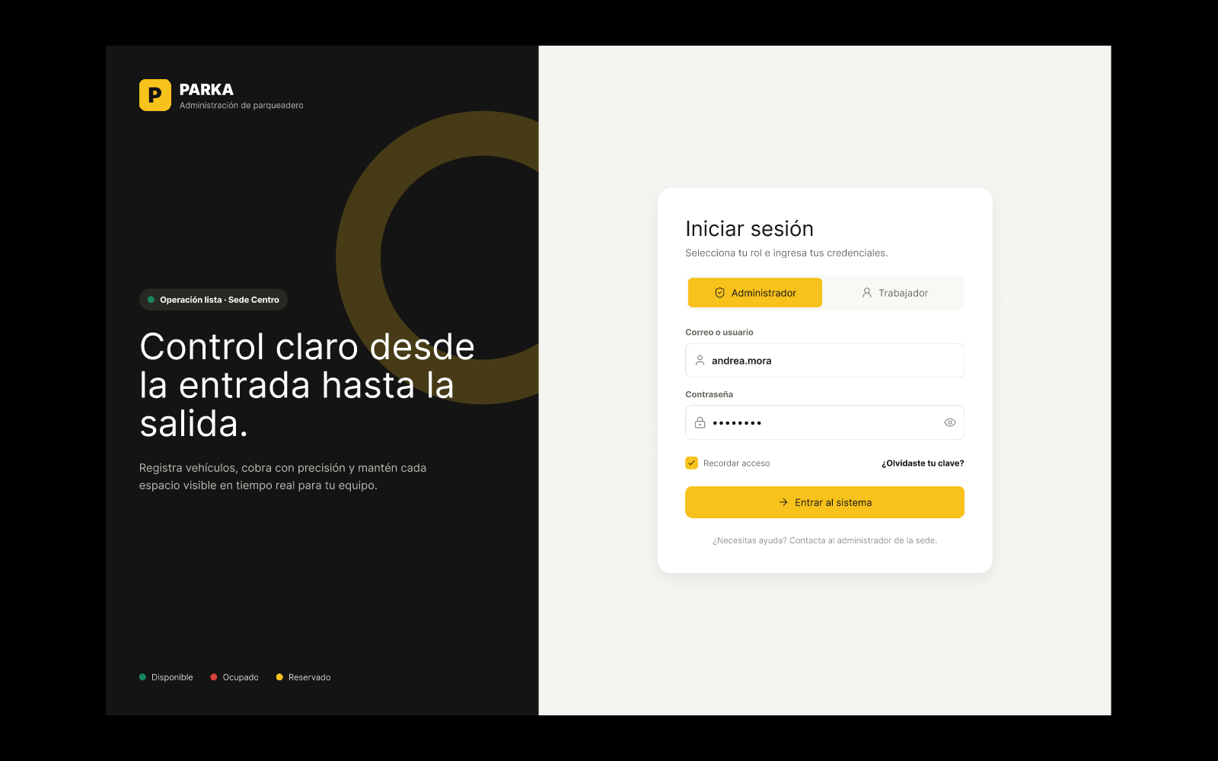
Figura 5. Pantalla F01 del prototipo – Inicio de sesión (escritorio).

10.2 Panel general
Muestra los indicadores del día: vehículos dentro, espacios disponibles, ocupados y reservados, y lo recaudado. También el porcentaje de ocupación, los últimos movimientos (con el enlace Ver historial) y su turno activo. Desde el panel puede ir directamente a Registrar entrada, Cobrar salida o Nueva reserva.
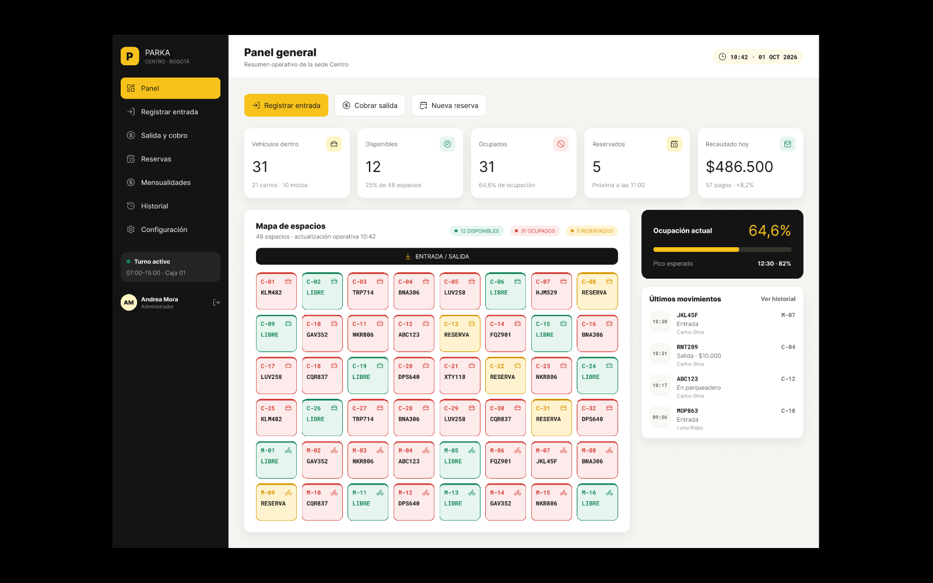
Figura 6. Pantalla F02 del prototipo – Panel general (escritorio, rol Administrador).

10.3 Mapa de espacios
Cada recuadro es un espacio: los que empiezan por C son para carro y los que empiezan por M para moto. El estado se indica con color y texto: Libre (verde), Ocupado (rojo, con la placa) o Reserva (amarillo). En móvil se muestra un mapa rápido con la opción Ver todos.

10.4 Registrar la entrada de un vehículo
- Pulse Registrar entrada en el menú o en el panel.
- Seleccione el tipo: Carro o Moto.
- Escriba la placa. El sistema valida el formato.
- Seleccione el espacio (o uno de los espacios cercanos disponibles). La hora de entrada se toma automáticamente.
- Verifique el mensaje de disponibilidad y pulse Guardar placa y espacio. Para salir sin guardar, pulse Cancelar.
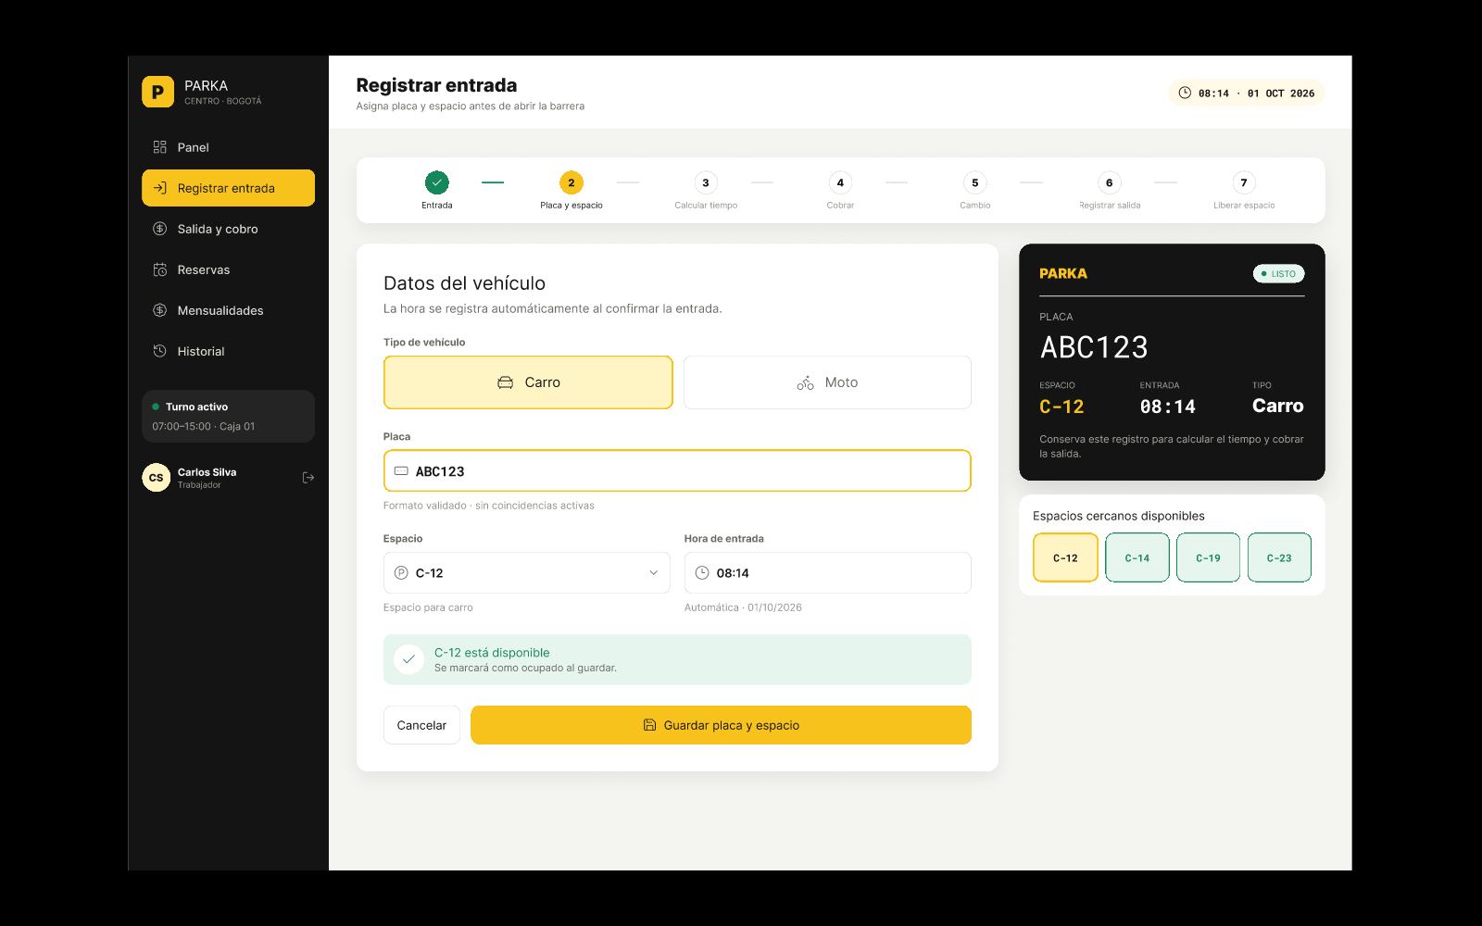
Figura 7. Pantalla F04 del prototipo – Registrar entrada (escritorio, rol Trabajador).

10.5 Buscar el vehículo, cobrar y registrar la salida
- Pulse Salida y cobro.
- Escriba la placa en Buscar vehículo por placa y pulse Buscar. Se muestra la hora de entrada, la hora de salida y el tiempo utilizado.
- Revise el cálculo del cobro (horas y fracción) y el Total a pagar. El cálculo sigue las reglas de cobro del documento 02 (RC-01 a RC-05).
- Digite el Efectivo recibido. El sistema muestra el Cambio para el cliente o el valor que falta.
- Revise el resumen y pulse Registrar salida y liberar [espacio]. El espacio queda disponible.
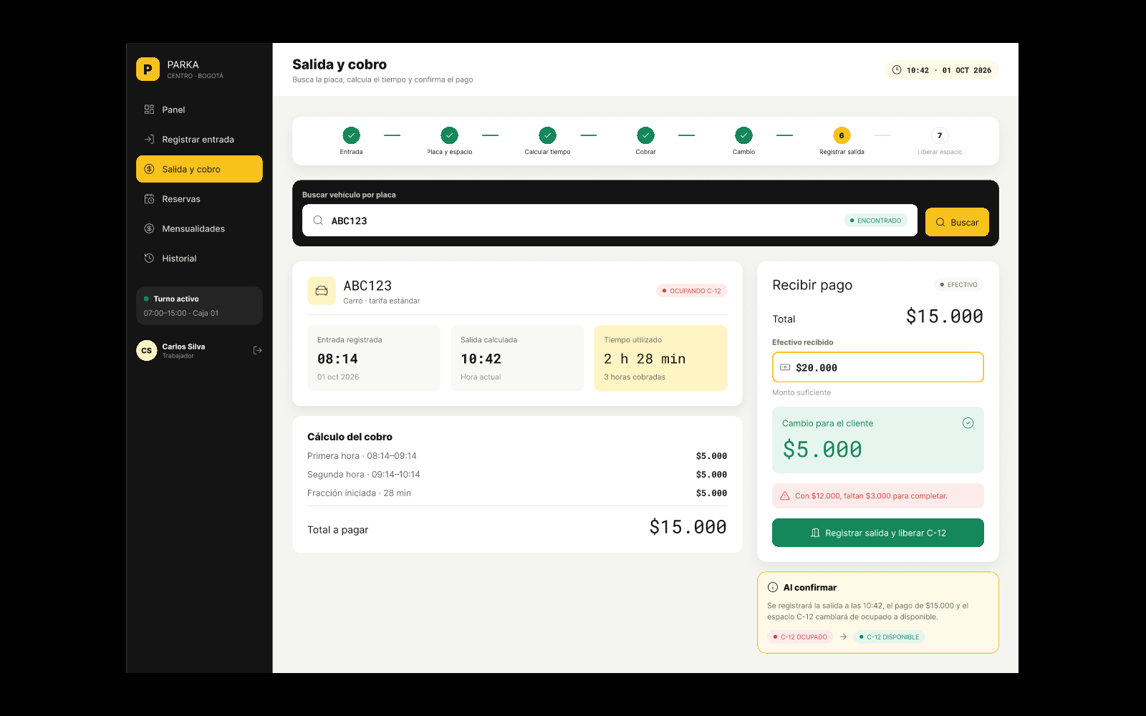
Figura 8. Pantalla F05 del prototipo – Salida y cobro (escritorio).

10.6 Reservas
En Reservas (pantalla Gestión de clientes, pestaña Reservas) se ven las reservas de hoy con placa, cliente, horario, espacio y estado (Confirmada o Pendiente). Pulse Nueva reserva para crear una (formulario pendiente de diseño). El Trabajador puede crear y ver reservas; el Administrador puede gestionarlas.

10.7 Mensualidades
En la pestaña Mensualidades se listan placa, titular, plan, vigencia, valor y estado (Activa o Vencida). Cada plan dura un mes desde su fecha de inicio (por ejemplo, del 01 al 31 de octubre o del 15 de octubre al 14 de noviembre) y se cuenta como "por vencer" cuando le faltan 5 días o menos. El Administrador puede crear planes con Nueva mensualidad (formulario pendiente de diseño); el Trabajador solo puede consultarlos.

10.8 Historial
En la pestaña Historial se consultan las entradas, salidas y pagos: placa, fecha, entrada, salida, tiempo, valor pagado y trabajador. Puede buscar por placa y filtrar por fecha. El Administrador puede pulsar Exportar; el Trabajador ve solo su turno.
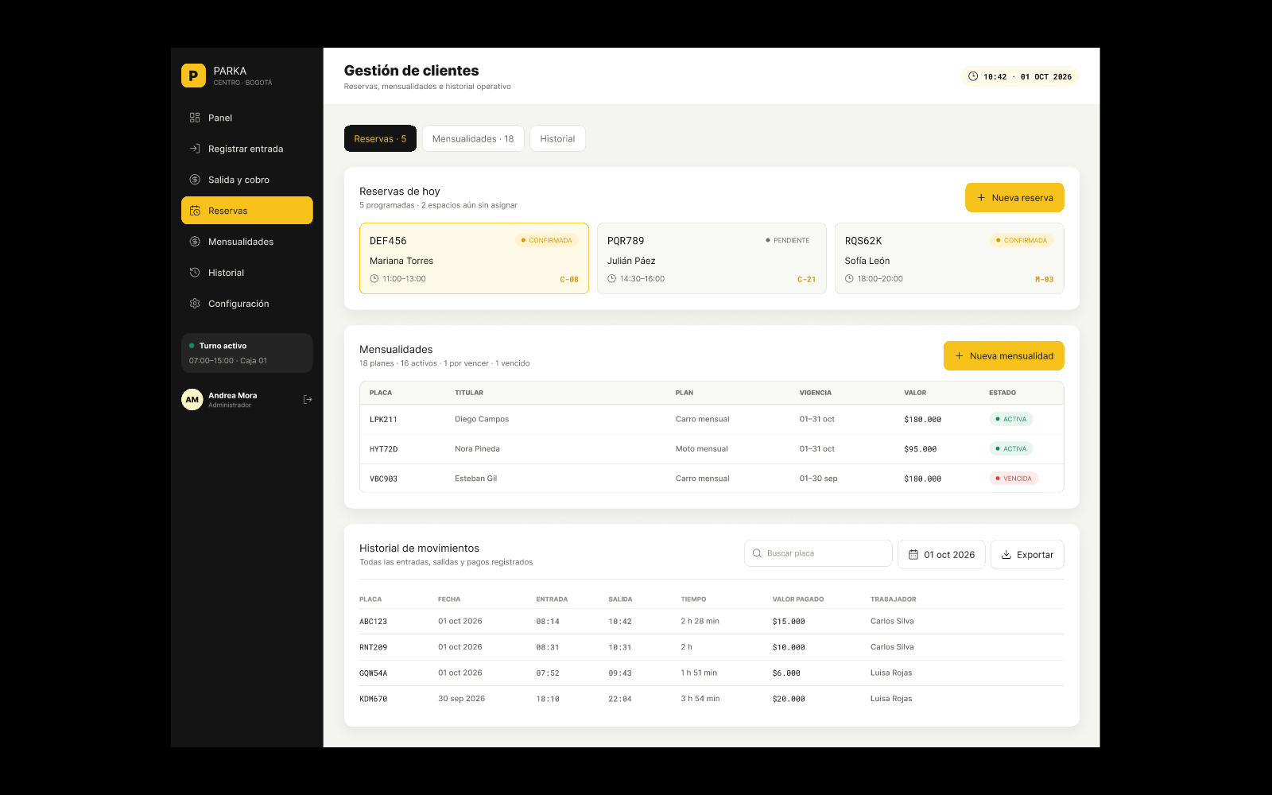
Figura 9. Pantalla F06 del prototipo – Gestión de clientes (escritorio).

10.9 Configuración (solo Administrador)
- Pulse Configuración en el menú (no aparece para el Trabajador).
- En Tarifas vigentes, modifique los valores de Carro y Moto para Hora, Fracción, Noche, Día, Reserva y Mensualidad.
- Pulse Guardar cambios.
- Consulte la matriz de Permisos por rol.
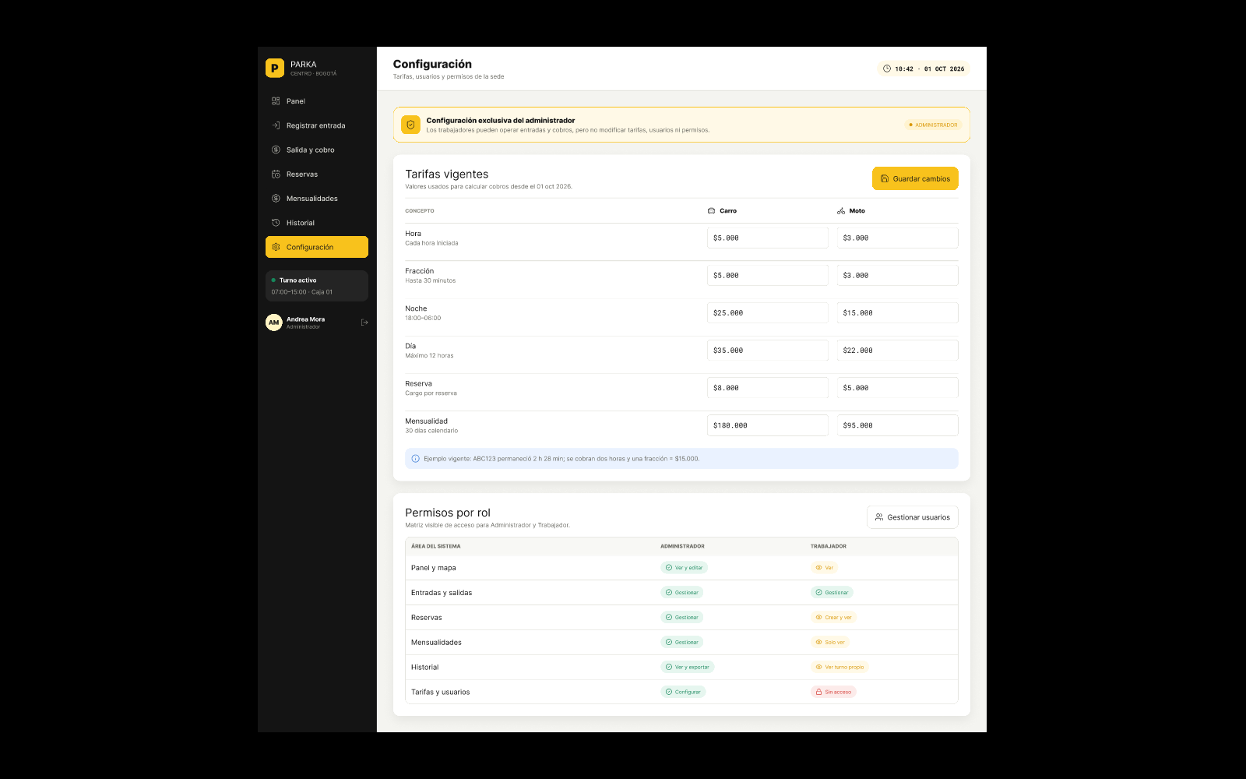
Figura 10. Pantalla F07 del prototipo – Configuración (escritorio, exclusiva del Administrador).

10.10 Gestión de usuarios (solo Administrador)
En Configuración, pulse Gestionar usuarios. La pantalla de gestión de usuarios está pendiente de diseño en el prototipo.

10.11 Uso desde el teléfono
La versión móvil incluye inicio de sesión, panel, registro de entrada y salida con cobro, con una barra inferior: Panel, Entrada, Salida y Más.
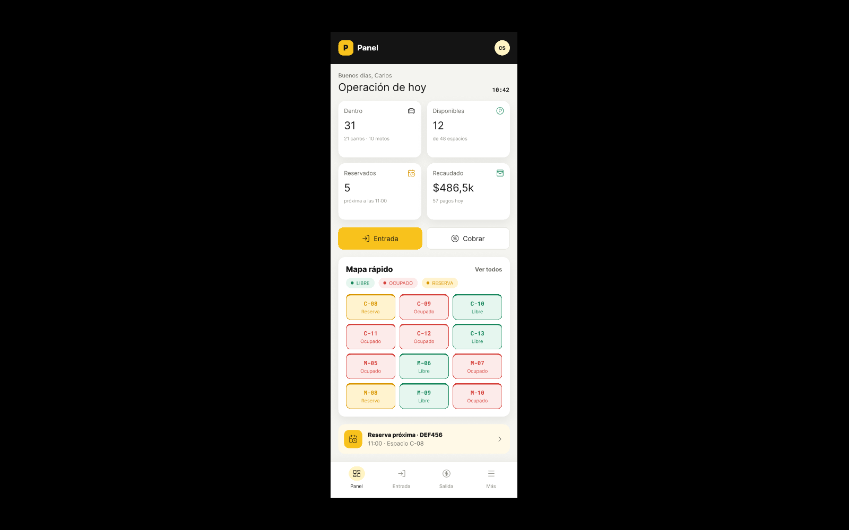
Figura 11. Pantalla F09 del prototipo – Panel (móvil, rol Trabajador).

10.12 Mensajes del sistema (según Figma)
Mensaje | Significado
Formato validado · sin coincidencias activas | La placa tiene formato correcto y no tiene una entrada abierta.
C-12 está disponible · Se marcará como ocupado al guardar | El espacio seleccionado puede usarse.
Encontrado | La placa buscada tiene una entrada registrada.
Monto suficiente | El efectivo cubre el total.
Con $12.000, faltan $3.000 para completar | El efectivo no alcanza; se indica el faltante.
Al confirmar… el espacio cambiará de ocupado a disponible | Resumen previo a registrar la salida.
Configuración exclusiva del administrador | El Trabajador no puede modificar tarifas, usuarios ni permisos.

10.13 Cierre de sesión
Pulse el ícono de salida junto a su nombre en la parte inferior del menú lateral.

11. Estado actual y trabajo pendiente
Componente | Estado | Detalle verificado
Diseño funcional (Figma) | COMPLETO | 11 pantallas que cubren 21 funcionalidades (RF-001 a RF-021).
Frontend | EXISTENTE EN CÓDIGO | Plantilla base de Vite + React con configuración PWA (manifest, service worker e íconos). No contiene pantallas del parqueadero.
Pantallas de PARKINLOCK | DISEÑADO EN FIGMA – PENDIENTE DE IMPLEMENTACIÓN | Ninguna de las 11 pantallas está construida en el código.
Backend / API | NO INICIADO | La carpeta backend-Parkinlock está vacía y no está registrada en Git.
Base de datos | PROPUESTO – PENDIENTE DE IMPLEMENTACIÓN | No existe en el código. Se propone un modelo MySQL (documentos 05 y 06).
Despliegue | NO REALIZADO | No hay evidencia de despliegue.

Indicador | Cantidad
Funcionalidades diseñadas en Figma | 21
Funcionalidades implementadas en código | 0
Funcionalidades pendientes de implementación | 21

11.1 Partes diseñadas
Las 21 funcionalidades (RF-001 a RF-021) en 11 pantallas de Figma para escritorio y móvil, incluida la matriz de permisos por rol.

11.2 Partes implementadas
Base técnica del frontend: proyecto React + Vite, configuración PWA (manifest, service worker con actualización automática, íconos generados), linter oxlint y repositorio en GitHub. Ninguna funcionalidad del parqueadero está implementada.

11.3 Trabajo pendiente
# | Pendiente | Requisitos
1 | Definir la tecnología del backend y crear su estructura. | —
2 | Crear la base de datos MySQL con el script del documento 06. | Todos
3 | Implementar autenticación, roles y permisos. | RF-001 a RF-004, RF-018
4 | Construir el panel, el mapa y los movimientos. | RF-005 a RF-007, RF-019 a RF-021
5 | Construir entrada, salida, cobro y pago. | RF-008 a RF-012
6 | Construir reservas, mensualidades e historial con exportación. | RF-013 a RF-016
7 | Construir la configuración de tarifas. | RF-017
8 | Diseñar las pantallas faltantes: recuperación de contraseña, nueva reserva, nueva mensualidad, gestión de usuarios. | RF-002, RF-013, RF-014, RF-018
9 | Reemplazar favicon.svg por el logo oficial y ajustar colores del manifest. | RNF-005
10 | Desplegar la aplicación. | RNF-014

12. Conclusiones
- PARKINLOCK cuenta con un diseño funcional completo en Figma que define 21 funcionalidades para Administrador y Trabajador, cubriendo todo el ciclo de atención: entrada, cobro, pago, salida y liberación del espacio, además de reservas, mensualidades, historial y configuración.
- El código actual corresponde a la base técnica del frontend (React, Vite y PWA). Ninguna funcionalidad del parqueadero está implementada, el backend no se ha iniciado y no existe base de datos.
- Esta documentación aporta los artefactos necesarios para iniciar el desarrollo: 21 requisitos funcionales, 21 requisitos no funcionales, 21 historias de usuario, un modelo entidad-relación de 14 entidades y un script MySQL propuesto.
- Las decisiones pendientes más importantes son la tecnología del backend, la validación de las reglas de cobro propuestas (RC-02 a RC-06) y el diseño de las pantallas que hoy solo aparecen como botones.
- La documentación deberá actualizarse a medida que se implementen las funcionalidades, cambiando su estado de "diseñado" a "implementado".

